TRƯỜNG ĐẠI HỌC XÂY DỰNG HÀ NỘI
KHOA CÔNG NGHỆ THÔNG TIN



MÔN HỌC HỆ CƠ SỞ DỮ LIỆU
Giảng viên hướng dẫn : Đào Thị Ngọc Hân
Tài liệu dịch : Chapter 2 Data Models
Nhóm sinh viên thực hiện : Nhóm 2
- Nguyễn Minh Đức-0309767-67IT4
- Nguyễn Văn Dũng-0003467-67IT4
- Hoàng Văn Đức-0005067-67IT4
- Lê Đức Thành-0321067-67IT4

HÀ NỘI, NGÀY 13 THÁNG 12 NĂM 2023
Mục lục
Chapter 2 Data Models (Mô Hình Dữ Liệu) 2
2-1 Data Modeling and Data Models 3
2-2 The Importance of Data Models 4
2-3 Data Model Basic Building Blocks 5
2-4 Business Rules 8
2-4a Discovering Business Rules 9
2-4b Translating Business Rules into Data Model Components 10
2-4c Naming Conventions 11
2-5 The Evolution of Data Models 11
2-5a Hierarchical and Network Models 12
2-5b The Relational Model 14
2-5c The Entity Relationship Model 18
2-5d The Object-Oriented Model 21
2-5e Object/Relational and XML 25
2-5f Emerging Data Models: Big Data and NoSQL 26
2-5g Data Models: A Summary 32
2-6 Degrees of Data Abstraction 34
2-6a The External Model 38
2-6b The Conceptual Model 40
2-6c The Internal Model 42
2-6d The Physical Model 44
Summary 45

Chapter 2 Data Models (Mô Hình Dữ Liệu)
Sau khi hoàn thành chương này, bạn sẽ có khả năng:
• Thảo luận về việc mô hình hóa dữ liệu và tại sao mô hình dữ liệu quan trọng
• Mô tả các khối xây dựng cơ bản trong mô hình dữ liệu
• Định nghĩa quy tắc nghiệp vụ là gì và cách chúng ảnh hưởng đến thiết kế cơ sở dữ liệu
• Hiểu cách các mô hình dữ liệu chính đã phát triển
• Liệt kê các mô hình dữ liệu thay thế mới nổi và các nhu cầu mà chúng đáp ứng
• Giải thích cách mô hình dữ liệu có thể được phân loại dựa trên mức độ trừu tượng của chúng
Bản xem trước Chương này nghiên cứu về mô hình hóa dữ liệu ( Data modeling).( Data modeling) Mô hình hóa dữ liệu là bước đầu tiên trong hành trình thiết kế cơ sở dữ liệu, làm cầu nối giữa các đối tượng trong thế giới thực và cơ sở dữ liệu máy tính.
Một trong những vấn đề khó chịu nhất trong thiết kế cơ sở dữ liệu là người thiết kế, lập trình viên và người dùng cuối thấy dữ liệu theo cách khác nhau. Do đó, các quan điểm khác nhau về cùng một dữ liệu có thể dẫn đến thiết kế cơ sở dữ liệu không phản ánh thực tế hoạt động của tổ chức, vì vậy không đáp ứng được nhu cầu của người dùng cuối và yêu cầu hiệu suất dữ liệu. Để tránh những thất bại như vậy, người thiết kế cơ sở dữ liệu phải có một mô tả chính xác về bản chất của dữ liệu và nhiều cách sử dụng trong tổ chức. Giao tiếp giữa người thiết kế cơ sở dữ liệu, lập trình viên và người dùng cuối nên thường xuyên và rõ ràng. Mô hình hóa dữ liệu làm sáng tỏ giao tiếp như vậy bằng cách giảm bớt sự phức tạp của thiết kế cơ sở dữ liệu thành các trừng cấu dễ hiểu hơn, xác định thực thể, mối quan hệ và biến đổi dữ liệu.
Trước hết, bạn sẽ học về một số khái niệm cơ bản trong mô hình hóa dữ liệu và cách các mô hình dữ liệu hiện tại đã phát triển từ các mô hình trước đó. Theo dõi sự phát triển của các mô hình cơ sở dữ liệu sẽ giúp bạn hiểu các vấn đề liên quan đến thiết kế và triển khai cơ sở dữ liệu được đề cập trong phần còn lại của cuốn sách. Theo thứ tự lịch sử, bạn sẽ được giới thiệu về các mô hình phân cấp và mạng, mô hình quan hệ và mô hình quan hệ thực thể (ER). Bạn cũng sẽ tìm hiểu về việc sử dụng biểu đồ quan hệ thực thể (ERD) làm công cụ mô hình hóa dữ liệu và các biểu đồ ER khác nhau được sử dụng. Tiếp theo, bạn sẽ được giới thiệu về mô hình hướng đối tượng (OOP) và mô hình đối tượng/quan hệ. Sau đó, bạn sẽ tìm hiểu về mô hình dữ liệu NoSQL mới nổi và cách nó được sử dụng để đáp ứng nhu cầu hiện tại của việc quản lý tập dữ liệu truyền thông xã hội cực lớn một cách hiệu quả. Cuối cùng, bạn sẽ học cách các mức độ trừng cấu dữ liệu khác nhau giúp hòa giải các quan điểm khác nhau về cùng một dữ liệu.
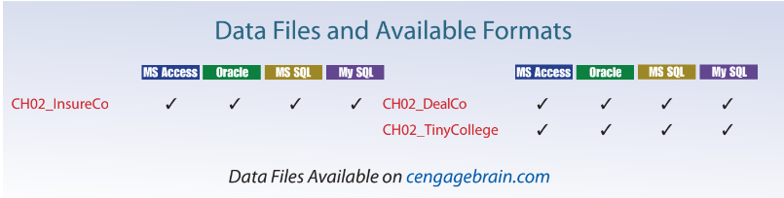

2-1 Data Modeling and Data Models
Thiết kế cơ sở dữ liệu tập trung vào cách cấu trúc cơ sở dữ liệu sẽ được sử dụng để lưu trữ và quản lý dữ liệu của người dùng cuối. Data modeling ( Mô hình hóa dữ liệu), bước đầu tiên trong thiết kế cơ sở dữ liệu, liên quan đến quá trình tạo ra một mô hình dữ liệu cụ thể cho một lĩnh vực vấn đề xác định. Một data model (mô hình) dữ liệu là một biểu đồ tương đối đơn giản, thường là biểu đồ đồ họa, của các cấu trúc dữ liệu phức tạp trong thế giới thực. Nói chung, một mô hình là sự trừu tượng hóa của một đối tượng hoặc sự kiện phức tạp hơn trong thế giới thực. Chức năng chính của một mô hình là giúp bạn hiểu sự phức tạp của môi trường thế giới thực. Trong môi trường cơ sở dữ liệu, một mô hình dữ liệu đại diện cho cấu trúc dữ liệu và các đặc điểm, quan hệ, ràng buộc, biến đổi và các cấu trúc khác với mục đích hỗ trợ cho một lĩnh vực vấn đề cụ thể. | data modeling (mô hình hóa dữ liệu):  Quá trình tạo ra một mô hình dữ liệu cụ thể cho một lĩnh vực vấn đề đã xác định.  data model (mô hình dữ liệu):  Một biểu đồ, thường là biểu đồ đồ họa, của một cấu trúc dữ liệu "thế giới thực" phức tạp. Mô hình dữ liệu được sử dụng trong giai đoạn thiết kế cơ sở dữ liệu của Chu kỳ Cuộc sống Cơ sở dữ liệu.

Note:Các thuật ngữ data model ( mô hình dữ liệu) và database model (mô hình cơ sở dữ liệu) thường được sử dụng thay thế cho nhau. Trong cuốn sách này, thuật ngữ mô hình cơ sở dữ liệu được sử dụng để đề cập đến việc thực hiện một data model ( mô hình dữ liệu) trong một hệ thống cơ sở dữ liệu cụ thể.
Data modeling ( Mô hình hóa dữ liệu ) là một quá trình lặp đi lặp lại và tiến triển. Bạn bắt đầu với một sự hiểu biết đơn giản về lĩnh vực vấn đề, và khi sự hiểu biết của bạn tăng lên, mức độ chi tiết của mô hình dữ liệu cũng tăng lên theo. Khi được thực hiện đúng cách, mô hình dữ liệu cuối cùng hiệu quả như một "bản thiết kế" với tất cả hướng dẫn để xây dựng một cơ sở dữ liệu sẽ đáp ứng tất cả các yêu cầu của người dùng cuối. Bản thiết kế này có tính trình bày và đồ họa, có nghĩa là nó chứa cả mô tả văn bản bằng ngôn ngữ rõ ràng và không có sự mập mờ và biểu đồ rõ ràng, hữu ích để mô tả các yếu tố dữ liệu chính.
Note:
Một mô hình dữ liệu sẵn sàng cho việc thực hiện nên bao gồm ít nhất các thành phần sau đây:
• Mô tả cấu trúc dữ liệu sẽ lưu trữ dữ liệu của người dùng cuối
• Một tập hợp các quy tắc có thể thực hiện để đảm bảo tính toàn vẹn của dữ liệu
• Một phương pháp thao tác dữ liệu để hỗ trợ các biến đổi dữ liệu thế giới thực.
Trong quá khứ, người thiết kế cơ sở dữ liệu phụ thuộc vào sự đánh giá tốt để giúp họ phát triển một mô hình dữ liệu tốt. Thật không may, sự đánh giá tốt thường nằm trong mắt của người nhìn và thường phát triển sau nhiều lần thử và sai. Ví dụ, nếu mỗi sinh viên trong lớp này phải tạo một mô hình dữ liệu cho video store, rất có khả năng mỗi người sẽ đề xuất một mô hình khác nhau. Mô hình nào sẽ là đúng? Câu trả lời đơn giản là "mô hình nào đáp ứng tất cả các yêu cầu của người dùng cuối," và có thể có nhiều hơn một giải pháp đúng! May mắn, người thiết kế cơ sở dữ liệu sử dụng các công cụ xây dựng mô hình dữ liệu hiện có và các công cụ thiết kế cơ sở dữ liệu mạnh mẽ giảm thiểu đáng kể nguy cơ sai sót trong mô hình hóa cơ sở dữ liệu. Trong các phần sau, bạn sẽ tìm hiểu cách các mô hình dữ liệu hiện có được sử dụng để đại diện cho dữ liệu thế giới thực và cách các mức độ trừu tượng dữ liệu khác nhau hỗ trợ quá trình mô hình hóa dữ liệu.

2-2 The Importance of Data Models
Tầm Quan Trọng của Mô Hình Dữ Liệu
Mô hình dữ liệu có thể hỗ trợ sự tương tác giữa người thiết kế, người lập trình ứng dụng và người dùng cuối. Một mô hình dữ liệu được phát triển tốt có thể thậm chí thúc đẩy sự hiểu biết cải thiện về tổ chức mà thiết kế cơ sở dữ liệu dành cho. Nói chung, mô hình dữ liệu là một công cụ giao tiếp. Khía cạnh quan trọng này của mô hình hóa dữ liệu được thể hiện một cách ngắn gọn bởi một khách hàng, phản ứng của họ như sau: "Tôi đã tạo ra doanh nghiệp này, tôi đã làm việc với doanh nghiệp này trong nhiều năm, và đây là lần đầu tiên tôi thực sự hiểu cách mọi thứ hoạt động cùng nhau."
Không thể nhấn mạnh đủ tầm quan trọng của mô hình hóa dữ liệu. Dữ liệu chiếm thông tin cơ bản nhất mà một hệ thống sử dụng. Ứng dụng được tạo ra để quản lý dữ liệu và giúp biến đổi dữ liệu thành thông tin, nhưng dữ liệu được nhìn nhận theo cách khác nhau bởi các người khác nhau. Ví dụ, hãy so sánh quan điểm của một quản lý công ty với một thư ký công ty. Mặc dù cả hai làm việc cho cùng một công ty, quản lý có khả năng nhìn nhận dữ liệu của công ty toàn diện hơn so với thư ký.
Ngay cả các quản lý khác nhau cũng nhìn nhận dữ liệu theo cách khác nhau. Ví dụ, một tổng giám đốc công ty có thể nhìn nhận dữ liệu toàn diện vì họ phải kết nối các phòng ban của công ty với tầm nhìn chung về database (cơ sở dữ liệu). Một quản lý mua hàng trong cùng công ty có khả năng nhìn nhận dữ liệu hạn chế hơn, như là quản lý kho. Trong thực tế, từng quản lý phòng ban làm việc với một phần của dữ liệu của công ty. Quản lý kho quan tâm nhiều hơn đến mức tồn kho, trong khi quản lý mua hàng quan tâm nhiều hơn đến giá của các mặt hàng và về mối quan hệ với nhà cung cấp của những mặt hàng đó.
Người lập trình ứng dụng có quan điểm khác về dữ liệu, họ quan tâm nhiều hơn đến vị trí dữ liệu, định dạng và yêu cầu báo cáo cụ thể. Cơ bản, người lập trình ứng dụng dịch chuyển chính sách và thủ tục của công ty từ nhiều nguồn thành giao diện, báo cáo và màn hình truy vấn phù hợp.
Người sử dụng và người tạo ra dữ liệu và thông tin thường phản ánh câu chuyện về người mù và con voi: người mù cảm nhận vòi của con voi sẽ có quan điểm khác biệt so với người mù nắm đuôi của con voi. Cần có quan điểm toàn bộ con voi. Tương tự, một ngôi nhà không phải là một bộ sưu tập ngẫu nhiên của các phòng; để xây dựng một ngôi nhà, người ta nên trước tiên có tầm nhìn tổng thể được cung cấp bởi bản thiết kế. Tương tự, môi trường dữ liệu hiệu quả đòi hỏi một bản thiết kế cơ sở dữ liệu tổng thể dựa trên một mô hình dữ liệu phù hợp.
Khi có sẵn một bản thiết kế cơ sở dữ liệu tốt, không quan trọng quan điểm về dữ liệu của người lập trình ứng dụng khác biệt so với quan điểm của quản lý hoặc người dùng cuối. Ngược lại, khi không có sẵn một bản thiết kế cơ sở dữ liệu tốt, có thể xảy ra vấn đề. Ví dụ, một chương trình quản lý kho và một hệ thống nhập đơn có thể sử dụng các phương thức đánh số sản phẩm mâu thuẫn, do đó làm mất hàng ngàn hoặc thậm chí triệu đô la cho công ty.
Hãy nhớ rằng một bản thiết kế ngôi nhà là sự trừu tượng; bạn không thể sống trong bản thiết kế. Tương tự, mô hình dữ liệu cũng là một sự trừu tượng; bạn không thể rút dữ liệu cần thiết từ mô hình dữ liệu. Giống như bạn không có khả năng xây dựng một ngôi nhà tốt mà không có bản thiết kế, bạn cũng không thể tạo ra một cơ sở dữ liệu tốt mà không tạo ra trước một mô hình dữ liệu phù hợp.

2-3 Data Model Basic Building Blocks
Các Khối Cơ Bản của Mô Hình Dữ Liệu
Các khối cơ bản của tất cả các mô hình dữ liệu bao gồm thực thể, thuộc tính, quan hệ và ràng buộc. Một Entity (thực thể) là một người, địa điểm, đồ vật hoặc sự kiện mà dữ liệu sẽ được thu thập và lưu trữ. Một thực thể đại diện cho một loại đối tượng cụ thể trong thế giới thực, có nghĩa là một thực thể là "có thể phân biệt" - có nghĩa là mỗi trường hợp của thực thể là duy nhất và khác biệt. Ví dụ, một thực thể CUSTOMER sẽ có nhiều trường hợp khách hàng phân biệt, chẳng hạn như John Smith, Pedro Dinamita và Tom Strickland. Thực thể có thể là đối tượng vật lý, chẳng hạn như khách hàng hoặc sản phẩm, nhưng thực thể cũng có thể là trừu tượng, chẳng hạn như tuyến đường bay hoặc buổi hòa nhạc âm nhạc. | Entity (thực thể): Một người, địa điểm, đồ vật, khái niệm hoặc sự kiện mà dữ liệu có thể được lưu trữ. Xem thêm attribute (thuộc tính).
Một Attribute (Thuộc tính) là một đặc điểm của một thực thể. Ví dụ, một thực thể CUSTOMER có thể được mô tả bằng các thuộc tính như họ của khách hàng, tên của khách hàng, số điện thoại của khách hàng, địa chỉ của khách hàng và hạn mức tín dụng của khách hàng. Thuộc tính tương đương với các trường trong hệ thống tệp. | Attribute (Thuộc tính):  Một đặc điểm của một thực thể hoặc đối tượng. Một thuộc tính có tên và một kiểu dữ liệu.
Một relationship (quan hệ) mô tả một liên kết giữa các thực thể. Ví dụ, có một mối quan hệ giữa khách hàng và đại lý có thể được mô tả như sau: một đại lý có thể phục vụ nhiều khách hàng và mỗi khách hàng có thể được phục vụ bởi một đại lý. Mô hình dữ liệu sử dụng ba loại mối quan hệ: one-many, many-many và one-one. Người thiết kế cơ sở dữ liệu thường sử dụng các biểu tượng tắt 1:M hoặc 1..*, M:N hoặc *..*, và 1:1 hoặc 1..1 tương ứng. (Mặc dù biểu tượng M:N là một nhãn tiêu chuẩn cho mối quan hệ many-many, nhãn M:M cũng có thể được sử dụng.) Các ví dụ sau minh họa sự khác biệt giữa ba loại mối quan hệ này.  - One-to-many (1:M or 1..*) relationship: Một họa sĩ tạo ra nhiều bức tranh khác nhau, nhưng mỗi bức tranh chỉ được vẽ bởi một họa sĩ. Do đó, họa sĩ (thực thể "một") có liên quan đến các bức tranh (thực thể "nhiều"). Do đó, người thiết kế cơ sở dữ liệu ghi nhãn mối quan hệ " “PAINTER paints PAINTING" là 1:M. Lưu ý rằng tên thực thể thường được viết hoa theo quy ước, để dễ dàng nhận biết. Tương tự, một khách hàng (thực thể "một") có thể tạo ra nhiều hoá đơn, nhưng mỗi hoá đơn (thực thể "nhiều") được tạo ra bởi một khách hàng duy nhất. Mối quan hệ “CUSTOMER generates INVOICE”cũng được ghi nhãn là 1:M.  - Many-to-many (M:N or *..*) relationship: Một nhân viên có thể học nhiều kỹ năng công việc, và mỗi kỹ năng công việc có thể được học bởi nhiều nhân viên. Người thiết kế cơ sở dữ liệu ghi nhãn mối quan hệ “EMPLOYEE learns SKILL”là M:N. Tương tự, một học sinh có thể tham gia nhiều lớp học và mỗi lớp học có thể được tham gia bởi nhiều học sinh, do đó dẫn đến nhãn M:N cho mối quan hệ được biểu thị bởi “STUDENT takes CLASS”.  - One-to-one (1:1 or 1..1) relationship: Cấu trúc quản lý của một công ty bán lẻ có thể yêu cầu mỗi cửa hàng của họ được quản lý bởi một nhân viên duy nhất. Lần lượt, mỗi quản lý cửa hàng, người đó là một nhân viên, quản lý chỉ một cửa hàng duy nhất. Do đó, mối quan hệ “EMPLOYEE manages STORE” được ghi nhãn là 1:1. | - relationship (Mối quan hệ): Một sự kết nối giữa các thực thể.  - One-to-many (1:M or 1..*) relationship Mối quan hệ giữa ít nhất một thực thể "one" và nhiều thực thể "many” Trong mối quan hệ 1:M, một trường hợp của thực thể "one" liên quan đến nhiều trường hợp của thực thể "many”.  - Many-to-many (M:N or *..*) relationship: Mối quan hệ giữa ít nhất một thực thể và ít nhất một thực thể khác. Trong mối quan hệ many-many, một trường hợp của một thực thể liên quan đến nhiều trường hợp của thực thể liên quan và ngược lại.  - One-to-one (1:1 or 1..1) relationship: Mối quan hệ giữa một trường hợp của thực thể "one" và một trường hợp của thực thể liên quan. Trong mối quan hệ 1:1, một trường hợp của thực thể "one" liên quan chỉ đến một trường hợp của thực thể liên quan.
Phần thảo luận trước đã xác định mỗi mối quan hệ ở cả hai hướng; nghĩa là, mối quan hệ là hai chiều:  - Một CUSTOMER có thể tạo ra nhiều INVOICEs.  - Mỗi INVOICEs trong số đó chỉ được tạo ra bởi một CUSTOMER.  Constraint (Ràng buộc) là một hạn chế được đặt trên dữ liệu. Ràng buộc quan trọng vì chúng giúp đảm bảo tính toàn vẹn của dữ liệu. Ràng buộc thường được thể hiện dưới dạng các quy tắc:  - Mức lương của một nhân viên phải nằm trong khoảng từ 6.000 đến 350.000.  - Điểm GPA của một học sinh phải nằm trong khoảng từ 0.00 đến 4.00.  - Mỗi lớp học phải có một và chỉ một giáo viên.  Làm cách nào để xác định đúng các thực thể, thuộc tính, mối quan hệ và ràng buộc? Bước đầu tiên là xác định rõ các quy tắc nghiệp vụ cho lĩnh vực vấn đề bạn đang mô hình hóa. | Constraint (Ràng buộc) là một hạn chế được đặt trên dữ liệu, thường được thể hiện dưới dạng các quy tắc. Ví dụ, "Điểm GPA của học sinh phải nằm trong khoảng từ 0.00 đến 4.00" là một ví dụ về một ràng buộc.

2-4 Business Rules
Khi người thiết kế cơ sở dữ liệu chọn hoặc xác định các thực thể, thuộc tính và mối quan hệ sẽ được sử dụng để xây dựng mô hình dữ liệu, họ có thể bắt đầu bằng cách hiểu rõ những loại dữ liệu tồn tại trong một tổ chức, cách dữ liệu được sử dụng và trong khoảng thời gian nào nó được sử dụng. Nhưng dữ liệu và thông tin như vậy không, bản thân, tạo ra sự hiểu biết cần thiết về toàn bộ doanh nghiệp. Từ góc độ cơ sở dữ liệu, việc thu thập dữ liệu trở nên có ý nghĩa chỉ khi nó phản ánh các business rule (quy tắc nghiệp vụ) được định nghĩa một cách chính xác. Một business rule (quy tắc nghiệp vụ) là mô tả ngắn gọn, chính xác và không mơ hồ về một chính sách, thủ tục hoặc nguyên tắc trong một tổ chức cụ thể. Một khía cạnh, quy tắc nghiệp vụ có tên sai: chúng áp dụng cho bất kỳ tổ chức nào, lớn hay nhỏ - một doanh nghiệp, một đơn vị chính phủ, một tập hợp tôn giáo hoặc một phòng thí nghiệm nghiên cứu, lưu trữ và sử dụng dữ liệu để tạo ra thông tin.
Quy tắc nghiệp vụ xuất phát từ một mô tả chi tiết về hoạt động của tổ chức giúp tạo ra và thực hiện các hành động trong môi trường của tổ chức đó. Quy tắc nghiệp vụ phải được viết thành văn bản và cập nhật để phản ánh bất kỳ thay đổi nào trong môi trường hoạt động của tổ chức.
Quy tắc nghiệp vụ được viết đúng cách được sử dụng để xác định thực thể, thuộc tính, mối quan hệ và ràng buộc. Bất kỳ khi nào bạn thấy các tuyên bố mối quan hệ như "một đại lý có thể phục vụ nhiều khách hàng và mỗi khách hàng chỉ có thể được phục vụ bởi một đại lý", quy tắc nghiệp vụ đang hoạt động. Bạn sẽ thấy việc áp dụng quy tắc nghiệp vụ trong suốt cuốn sách này, đặc biệt trong các chương dành riêng cho mô hình dữ liệu và thiết kế cơ sở dữ liệu.
Để hiệu quả, quy tắc nghiệp vụ phải dễ hiểu và được phổ biến rộng rãi để đảm bảo mọi người trong tổ chức chia sẻ một cách hiểu biết chung về các quy tắc. Quy tắc nghiệp vụ mô tả, bằng ngôn ngữ đơn giản, các đặc điểm chính và phân biệt của dữ liệu nhìn từ góc độ của công ty. Ví dụ về quy tắc nghiệp vụ bao gồm:
- Một khách hàng có thể tạo ra nhiều hoá đơn.
- Một hoá đơn chỉ được tạo ra bởi một khách hàng.
- Một buổi đào tạo không thể được lên lịch cho ít hơn 10 nhân viên hoặc nhiều hơn 30 nhân viên.
Lưu ý rằng các quy tắc nghiệp vụ này xác định các thực thể, mối quan hệ và ràng buộc. Ví dụ, hai quy tắc nghiệp vụ đầu tiên xác định hai thực thể (CUSTOMER and INVOICE) và mối quan hệ 1:M giữa hai thực thể này. Quy tắc nghiệp vụ thứ ba xác định một ràng buộc (không dưới 10 người và không quá 30 người) và hai thực thể (EMPLOYEE and TRAINING), và cũng ngụ ý mối quan hệ giữa EMPLOYEE và TRAINING.

2-4a Discovering Business Rules
Khám phá quy tắc nghiệp vụ
Các nguồn chính của quy tắc nghiệp vụ là các quản lý công ty, người đưa ra chính sách, quản lý phòng ban và tài liệu viết như các quy trình của công ty, tiêu chuẩn và hướng dẫn vận hành. Một nguồn thông tin nhanh hơn và trực tiếp hơn về quy tắc nghiệp vụ là phỏng vấn trực tiếp với người dùng cuối. Tuy nhiên, do cách nhìn nhận khác nhau, người dùng cuối đôi khi không phải là nguồn đáng tin cậy khi xác định quy tắc nghiệp vụ. Ví dụ, một thợ trong bộ phận bảo trì có thể tin rằng bất kỳ thợ nào cũng có thể khởi đầu một quy trình bảo trì, trong khi thực tế chỉ có những thợ có quyền kiểm tra mới có thể thực hiện nhiệm vụ như vậy. Sự phân biệt như vậy có vẻ nhỏ bé, nhưng nó có thể có hậu quả pháp lý lớn. Mặc dù người dùng cuối rất quan trọng đối với việc phát triển quy tắc nghiệp vụ, nhưng việc xác minh quan điểm của người dùng cuối là cần thiết. Quá thường xuyên, cuộc phỏng vấn với nhiều người làm cùng một công việc cho thấy các quan điểm khác nhau về các yếu tố của công việc. Mặc dù việc phát hiện này có thể chỉ ra "vấn đề quản lý", nhưng chẩn đoán tổng quan đó không giúp cho người thiết kế cơ sở dữ liệu. Nhiệm vụ của người thiết kế cơ sở dữ liệu là hòa giải những khác biệt đó và xác minh kết quả của sự hòa giải để đảm bảo rằng quy tắc nghiệp vụ là phù hợp và chính xác.
Quá trình xác định và tài liệu hóa quy tắc nghiệp vụ là quan trọng đối với thiết kế cơ sở dữ liệu vì một số lý do sau:
- Nó giúp tiêu chuẩn hóa quan điểm về dữ liệu của công ty.
- Nó có thể là công cụ giao tiếp giữa người dùng và người thiết kế.
- Nó cho phép người thiết kế hiểu về bản chất, vai trò và phạm vi của dữ liệu.
- Nó cho phép người thiết kế hiểu về quy trình kinh doanh.
- Nó cho phép người thiết kế phát triển các quy tắc tham gia và ràng buộc quan hệ thích hợp và tạo một mô hình dữ liệu chính xác.
Tất nhiên, không phải tất cả quy tắc nghiệp vụ có thể được mô hình hóa. Ví dụ, một quy tắc nghiệp vụ chỉ định "không phi công nào có thể bay quá 10 giờ trong bất kỳ 24 giờ nào" không thể được mô hình hóa trực tiếp trong mô hình cơ sở dữ liệu. Tuy nhiên, quy tắc nghiệp vụ như vậy có thể được đại diện và áp dụng bằng phần mềm ứng dụng.

2-4b Translating Business Rules into Data Model Components
Chuyển các quy tắc kinh doanh thành các thành phần mô hình dữ liệu
Quy tắc nghiệp vụ thiết lập cơ sở cho việc xác định đúng các thực thể, thuộc tính, mối quan hệ và ràng buộc. Trong thế giới thực, tên được sử dụng để xác định các đối tượng. Nếu môi trường kinh doanh muốn theo dõi các đối tượng, sẽ có các quy tắc nghiệp vụ cụ thể cho các đối tượng. Như một quy tắc tổng quan, một danh từ trong một quy tắc nghiệp vụ sẽ chuyển thành một thực thể trong mô hình, và một động từ (chủ động hoặc bị động) kết nối các danh từ sẽ chuyển thành một mối quan hệ giữa các thực thể. Ví dụ, quy tắc nghiệp vụ "một khách hàng có thể tạo nhiều hóa đơn" bao gồm hai danh từ (khách hàng và hóa đơn) và một động từ (tạo) kết nối các danh từ. Từ quy tắc kinh doanh này, bạn có thể suy ra những điều sau:
- Khách hàng và hóa đơn là các đối tượng quan tâm cho môi trường và nên được đại diện bằng các thực thể tương ứng.
- Có một mối quan hệ "tạo ra" giữa khách hàng và hóa đơn.
Để xác định đúng loại mối quan hệ, bạn nên xem xét rằng mối quan hệ là hai chiều; tức là chúng hoạt động cả hai chiều. Ví dụ, quy tắc nghiệp vụ "một khách hàng có thể tạo nhiều hóa đơn" được bổ sung bởi quy tắc nghiệp vụ "một hóa đơn được tạo ra bởi chỉ một khách hàng." Trong trường hợp này, mối quan hệ là một-nhiều (1:M). Khách hàng là "1" và hóa đơn là "many".
Để xác định đúng loại mối quan hệ, bạn nên thường xem xét hai câu hỏi:
- Có bao nhiêu trường hợp của B liên quan đến một trường hợp của A?
- Có bao nhiêu trường hợp của A liên quan đến một trường hợp của B?
Ví dụ, bạn có thể đánh giá mối quan hệ giữa sinh viên và lớp học bằng cách đặt hai câu hỏi:
- Một sinh viên có thể tham gia bao nhiêu lớp học? Câu trả lời: nhiều lớp học.
- Bao nhiêu sinh viên có thể tham gia vào một lớp học? Câu trả lời: nhiều sinh viên.
Do đó, mối quan hệ giữa sinh viên và lớp học là nhiều-nhiều (M:N). Bạn sẽ có nhiều cơ hội để xác định mối quan hệ giữa các thực thể khi bạn tiến xa trong cuốn sách này, và sớm quá trình đó sẽ trở thành thứ tự tự nhiên.
Online Content  Các mô hình phân cấp và mạng chủ yếu là về lịch sử, nhưng chúng vẫn chứa một số yếu tố và tính năng mà các chuyên gia cơ sở dữ liệu hiện nay quan tâm. Chi tiết kỹ thuật của hai mô hình này được thảo luận trong phụ lục K và L, tương ứng, có sẵn tại trang web www.cengagebrain.com. Phụ lục G dành riêng cho mô hình hướng đối tượng (OO). Tuy nhiên, do sự hiện diện mạnh mẽ của mô hình quan hệ trên thị trường, hầu hết cuốn sách tập trung vào mô hình quan hệ. | 2-4c Naming Conventions  Quy ước đặt tên  Trong quá trình dịch từ quy tắc nghiệp vụ thành các thành phần mô hình dữ liệu, bạn xác định các thực thể, thuộc tính, mối quan hệ và ràng buộc. Quá trình xác định này bao gồm đặt tên cho đối tượng sao cho nó độc đáo và phân biệt được với các đối tượng khác trong miền vấn đề. Do đó, quan trọng là bạn chú ý đặc biệt đến cách bạn đặt tên cho các đối tượng bạn đang khám phá.  Tên thực thể nên mô tả về các đối tượng trong môi trường kinh doanh và sử dụng thuật ngữ mà người dùng quen thuộc. Tên thuộc tính cũng nên mô tả về dữ liệu được đại diện bởi thuộc tính đó. Ngoài ra, một thực hành tốt là thêm tiền tố vào tên của một thuộc tính với tên hoặc viết tắt của thực thể trong đó nó xuất hiện. Ví dụ, trong thực thể CUSTOMER, giới hạn tín dụng của khách hàng có thể được gọi là CUS_CREDIT_LIMIT. CUS cho biết thuộc tính mô tả về thực thể KHÁCH HÀNG, trong khi CREDIT_LIMIT giúp dễ dàng nhận biết dữ liệu sẽ chứa trong thuộc tính đó. Điều này sẽ trở nên quan trọng hơn trong các chương sau khi bạn tìm hiểu về việc sử dụng các thuộc tính chung để xác định mối quan hệ giữa các thực thể.  Việc sử dụng một quy tắc đặt tên thích hợp sẽ cải thiện khả năng của mô hình dữ liệu trong việc tạo điều kiện cho việc giao tiếp giữa người thiết kế, lập trình viên ứng dụng và người dùng cuối. Thực tế, một quy tắc đặt tên đúng cách có thể giúp mô hình của bạn tự tài liệu hóa mình.

2-5 The Evolution of Data Models
Sự phát triển của mô hình dữ liệu
Nỗ lực để quản lý dữ liệu tốt hơn đã dẫn đến sự xuất hiện của một số mô hình cố gắng khắc phục các hạn chế quan trọng của mô hình trước đó và cung cấp giải pháp cho các nhu cầu quản lý dữ liệu đang thay đổi liên tục. Các mô hình này đại diện cho các trường phái về việc dữ liệu gì, dữ liệu cần làm gì, loại cấu trúc nên sử dụng và công nghệ nào sẽ được sử dụng để triển khai những cấu trúc này. Có thể gây nhầm lẫn, những mô hình này được gọi là mô hình dữ liệu, giống như các mô hình dữ liệu đồ họa đã thảo luận trước đó trong chương này. Phần này sẽ giới thiệu tổng quan về các mô hình dữ liệu chính theo thứ tự khoảng khái quát. Bạn sẽ phát hiện rằng nhiều khái niệm và cấu trúc cơ sở dữ liệu "new” khá giống với một số khái niệm và cấu trúc mô hình dữ liệu "old". Bảng 2.1 truy vết sự phát triển của các mô hình dữ liệu chính.
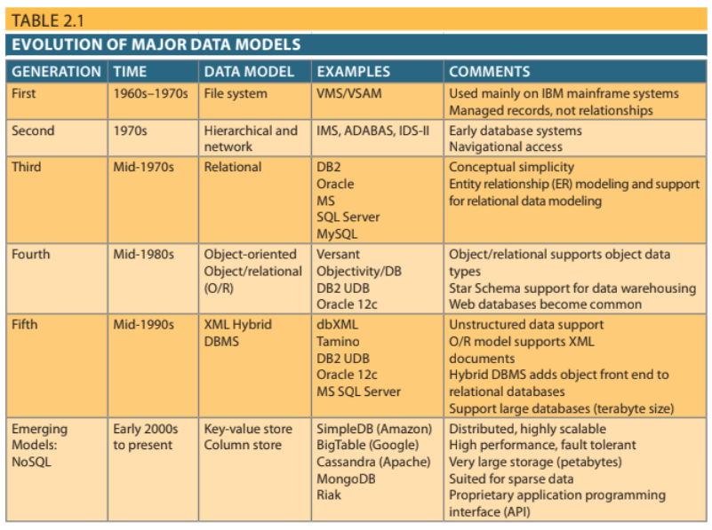

2-5a Hierarchical and Network Models
Mô hình mạng và phân cấp
Hierarchical model (Mô hình phân cấp) đã được phát triển vào những năm 1960 để quản lý lượng lớn dữ liệu cho các dự án sản xuất phức tạp, như tên lửa Apollo đã hạ cánh trên mặt trăng vào năm 1969. Cấu trúc logic cơ bản của mô hình phân cấp được biểu diễn bằng một cây ngược. Cấu trúc phân cấp chứa các cấp độ hoặc phân đoạn. Một segment (phân đoạn) tương đương với loại bản ghi của hệ thống tệp. Trong cấu trúc phân cấp, một tầng cao hơn được xem như là cha mẹ của phân đoạn ngay phía dưới nó, được gọi là con cái. Mô hình phân cấp mô tả một tập hợp các mối quan hệ một-nhiều (1:M) giữa một cha mẹ và các phân đoạn con cái của nó. (Mỗi cha mẹ có thể có nhiều con cái, nhưng mỗi con cái chỉ có một cha mẹ.)  Network model (Mô hình mạng ) đã được tạo ra để biểu diễn các mối quan hệ dữ liệu phức tạp một cách hiệu quả hơn so với mô hình phân cấp, để cải thiện hiệu suất cơ sở dữ liệu và áp đặt một tiêu chuẩn cơ sở dữ liệu. Trong mô hình mạng, người dùng nhìn thấy cơ sở dữ liệu mạng như một bộ sưu tập các bản ghi trong các mối quan hệ 1:M. Tuy nhiên, khác với mô hình phân cấp, mô hình mạng cho phép một bản ghi có nhiều hơn một cha mẹ. Mặc dù mô hình cơ sở dữ liệu mạng không được sử dụng nhiều ngày nay, các định nghĩa về các khái niệm cơ sở dữ liệu tiêu chuẩn đã xuất hiện cùng với mô hình mạng vẫn được sử dụng bởi các mô hình dữ liệu hiện đại:  - Schema ( lược đồ ) là tổ chức tư duy của toàn bộ cơ sở dữ liệu khi được nhìn nhận bởi quản trị cơ sở dữ liệu.  - Subschema ( lược đồ con) xác định phần của cơ sở dữ liệu "nhìn thấy" bởi các chương trình ứng dụng thực sự tạo ra thông tin mong muốn từ dữ liệu trong cơ sở dữ liệu.  - Data manipulation language (DML) Ngôn ngữ quản lý dữ liệu xác định môi trường trong đó dữ liệu có thể được quản lý và được sử dụng để làm việc với dữ liệu trong cơ sở dữ liệu.  - Data definition language (DDL) Ngôn ngữ định nghĩa dữ liệu mô hình (DDL) cho phép quản trị cơ sở dữ liệu xác định các thành phần của schema.  Khi nhu cầu thông tin tăng lên và yêu cầu cơ sở dữ liệu và ứng dụng phức tạp hơn cần thiết, mô hình mạng trở nên quá cồng kềnh. Sự thiếu khả năng truy vấn tùy ý đặt áp lực lớn lên các lập trình viên để tạo mã cần thiết để tạo ra ngay cả các báo cáo đơn giản nhất. Mặc dù cơ sở dữ liệu hiện có cung cấp tính độc lập dữ liệu hạn chế, nhưng bất kỳ thay đổi cấu trúc nào trong cơ sở dữ liệu cũng có thể gây ra rối loạn trong tất cả các ứng dụng lấy dữ liệu từ cơ sở dữ liệu. Do nhược điểm của mô hình phân cấp và mạng, chúng đã bị thay thế chủ yếu bằng chúng phần lớn đã được thay thế bằng mô hình dữ liệu quan hệ vào những năm 1980. | Hierarchical model (Mô hình phân cấp) là một mô hình cơ sở dữ liệu ban đầu mà các khái niệm và đặc điểm cơ bản đã hình thành cơ sở cho sự phát triển cơ sở dữ liệu sau này. Mô hình này dựa trên cấu trúc cây đảo ngược trong đó mỗi bản ghi được gọi là một phân đoạn. Bản ghi hàng đầu được gọi là phân đoạn gốc. Mỗi phân đoạn có một mối quan hệ 1:M với phân đoạn ngay phía dưới nó.  segment (phân đoạn): Trong mô hình dữ liệu phân cấp, đây là tương đương của loại bản ghi trong hệ thống tệp.  Network model (Mô hình mạng ) là một mô hình dữ liệu ban đầu biểu diễn dữ liệu như một bộ sưu tập các loại bản ghi trong các mối quan hệ 1:M. Tuy nhiên, khác với mô hình phân cấp, mô hình mạng cho phép một bản ghi có nhiều hơn một phần tử cha mẹ.  -Schema Là sự nhóm các đối tượng cơ sở dữ liệu, như bảng, chỉ mục, cảnh quan, và truy vấn, có liên quan đến nhau trong gói tư duy của toàn bộ cơ sở dữ liệu, được xem xét bởi quản trị cơ sở dữ liệu.  Subschema Là phần của cơ sở dữ liệu tương tác với các chương trình ứng dụng.  Data manipulation language (DML) Bộ lệnh cho phép người dùng cuối quản lý dữ liệu trong cơ sở dữ liệu và được sử dụng để làm việc với dữ liệu trong cơ sở dữ liệu, chẳng hạn như SELECT, INSERT, UPDATE, DELETE, COMMIT và ROLLBACK.  Data definition language (DDL) là ngôn ngữ cho phép người quản trị cơ sở dữ liệu định nghĩa cấu trúc cơ sở dữ liệu, schema và subschema.

2-5b The Relational Model
Relational Model được phát triển bởi E. F. Codd của IBM vào năm 1970, dựa trên lý thuyết tập hợp toán học và biểu diễn dữ liệu dưới dạng các mối quan hệ độc lập. Mỗi mối quan hệ (bảng) được biểu diễn trong khái niệm dưới dạng một cấu trúc hai chiều của các hàng và cột giao nhau. Các mối quan hệ này liên quan đến nhau thông qua việc chia sẻ các đặc tính chung của thực thể (giá trị trong các cột). | relational model được giới thiệu vào năm 1970 bởi E. F. Codd của IBM trong bài báo quan trọng của ông "Một mô hình quan hệ của dữ liệu cho các cơ sở dữ liệu lớn chung" (Communications of the ACM, tháng 6 năm 1970, trang 377–387). Mô hình quan hệ đã đại diện cho một bước tiến quan trọng đối với cả người dùng và nhà thiết kế. Để sử dụng một ví dụ, mô hình quan hệ đã tạo ra một cơ sở dữ liệu "hộp số tự động" để thay thế cho các cơ sở dữ liệu "hộp số bình thường" trước đây. Sự đơn giản về mặt tư duy đã đặt nền cho cuộc cách mạng cơ sở dữ liệu thực sự.

Note : Mô hình cơ sở dữ liệu quan hệ được trình bày trong chương này chỉ là một sự giới thiệu và tổng quan. Thảo luận chi tiết hơn có trong Chương 3, 3, The Relational Databas Model. Thực tế, mô hình quan hệ quan trọng đến mức nó sẽ là cơ sở cho thảo luận trong hầu hết các chương còn lại.
relational model (Mô hình quan hệ )được phát triển bởi E. F. Codd của IBM vào năm 1970. Nó dựa trên lý thuyết tập hợp toán học và biểu diễn dữ liệu dưới dạng các mối quan hệ độc lập. Mỗi mối quan hệ (hoặc bảng) được biểu diễn theo cách một cấu trúc hai chiều gồm các hàng (thực thể) và cột (thuộc tính) giao nhau. Các mối quan hệ liên quan đến nhau thông qua việc chia sẻ các đặc điểm thực thể chung (giá trị trong các cột).  table (relation) trong mô hình quan hệ là một cấu trúc logic được biểu diễn như một mô hình hai chiều gồm các hàng và cột giao nhau, biểu thị một tập hợp thực thể trong mô hình quan hệ.  Một tuple trong mô hình quan hệ là một hàng trong bảng.  relational database management system (RDBMS) Hệ thống quản lý cơ sở dữ liệu quan hệ (RDBMS) là một tập hợp các chương trình quản lý một cơ sở dữ liệu quan hệ. Phần mềm RDBMS chuyển đổi các yêu cầu logic của người dùng (các truy vấn) thành các lệnh để vị trí và truy xuất dữ liệu theo cách vật lý. | Mô hình cơ sở dữ liệu quan hệ dựa trên một khái niệm toán học gọi là một mối quan hệ. Để tránh sự phức tạp của lý thuyết toán học trừu tượng, bạn có thể nghĩ về relation (đôi khi được gọi là một table) như một cấu trúc hai chiều gồm các hàng và cột giao nhau. Mỗi hàng trong mối quan hệ được gọi là một bộ. Mỗi cột đại diện cho một thuộc tính. Mô hình quan hệ cũng mô tả một tập hợp cụ thể các cấu trúc thao tác dữ liệu dựa trên các khái niệm toán học tiên tiến.  Vào năm 1970, công việc của Codd được coi là tài tình nhưng không thực tế. Tính đơn giản về mặt khái niệm của mô hình quan hệ đã mua lại bằng chi phí của overhead máy tính; vào thời điểm đó, máy tính thiếu sức mạnh để thực hiện mô hình quan hệ. May mắn thay, công suất của máy tính tăng mạnh, cũng như hiệu suất hệ điều hành. Tốt hơn nữa, giá của máy tính giảm nhanh chóng khi công suất tăng lên. Ngày nay, ngay cả các máy tính cá nhân, giá chỉ là một phần nhỏ so với máy tính trung tâm tiền nhiệm của chúng, có thể chạy phần mềm cơ sở dữ liệu quan hệ phức tạp như Oracle, DB2, Microsoft SQL Server, MySQL và các phần mềm cơ sở dữ liệu quan hệ trên máy tính trung tâm khác.  Mô hình dữ liệu quan hệ được triển khai thông qua một sophisticated relational database management system (RDBMS). rất phức tạp. RDBMS thực hiện các chức năng cơ bản giống như hệ thống quản lý cơ sở dữ liệu dạng phân cấp và mạng, cùng với một loạt các chức năng khác giúp mô hình dữ liệu quan hệ dễ hiểu và triển khai (như được trình bày trong Chương 1, phần Chức năng DBMS).

Có thể nói rằng một trong những ưu điểm quan trọng nhất của RDBMS là khả năng ẩn đi sự phức tạp của mô hình quan hệ khỏi người dùng. RDBMS quản lý tất cả các chi tiết vật lý, trong khi người dùng thấy cơ sở dữ liệu quan hệ như một bộ sưu tập các bảng trong đó dữ liệu được lưu trữ. Người dùng có thể thao tác và truy vấn dữ liệu một cách có vẻ dễ hiểu và hợp lý.
Các bảng liên quan đến nhau thông qua việc chia sẻ một thuộc tính chung (giá trị trong một cột). Ví dụ, bảng CUSTOMER trong Hình 2.1 có thể chứa mã đại lý của một nhân viên bán hàng, mã này cũng có trong bảng AGENT.
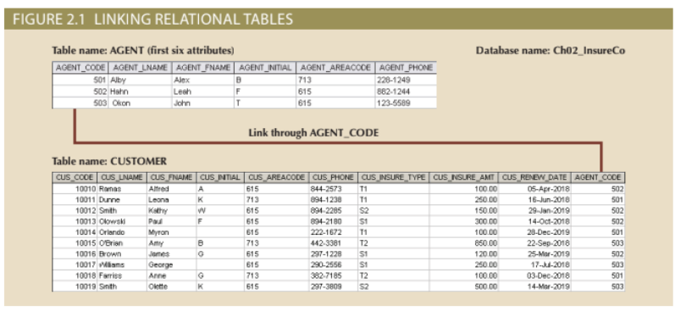
Liên kết chung giữa các bảng CUSTOMER và AGENT cho phép bạn kết hợp khách hàng với đại lý bán hàng của họ, mặc dù dữ liệu khách hàng được lưu trữ trong một bảng và dữ liệu về đại lý bán hàng được lưu trữ trong bảng khác. Ví dụ, bạn có thể dễ dàng xác định rằng khách hàng Dunne có đại lý là Alex Alby vì với khách hàng Dunne, AGENT_CODE của bảng CUSTOMER là 501, tương ứng với AGENT_CODE của Alex Alby trong bảng AGENT. Mặc dù các bảng này độc lập với nhau, bạn có thể dễ dàng liên kết dữ liệu giữa các bảng. Mô hình quan hệ cung cấp một mức tối thiểu của sự lặp lại kiểm soát để loại bỏ hầu hết sự trùng lặp thường thấy trong hệ thống tập tin.
Loại mối quan hệ (1:1, 1:M hoặc M:N) thường được hiển thị trong một hình schema quan hệ, ví dụ như trong Hình 2.2. relational diagram là một biểu diễn về các thực thể của cơ sở dữ liệu quan hệ, các thuộc tính trong các thực thể đó và mối quan hệ giữa các thực thể đó.  Trong Hình 2.2, biểu đồ quan hệ hiển thị các trường kết nối (trong trường hợp này, AGENT_CODE) và loại mối quan hệ (1:M). Microsoft Access, ứng dụng phần mềm quản lý cơ sở dữ liệu được sử dụng để tạo ra Hình 2.2, sử dụng biểu tượng vô cùng (∞) để chỉ thị "nhiều". Trong ví dụ này, CUSTOMER đại diện cho phía "nhiều" vì một AGENT có thể có nhiều CUSTOMER. AGENT đại diện cho phía "1" vì mỗi CUSTOMER chỉ có một AGENT. | Online Content  Chương trình máy tính trong chương này có sẵn tại trang web www. cengagebrain.com. Ví dụ, nội dung của các bảng AGENT và CUSTOMER được hiển thị trong Hình 2.1 có trong cơ sở dữ liệu có tên Ch02_InsureCo.
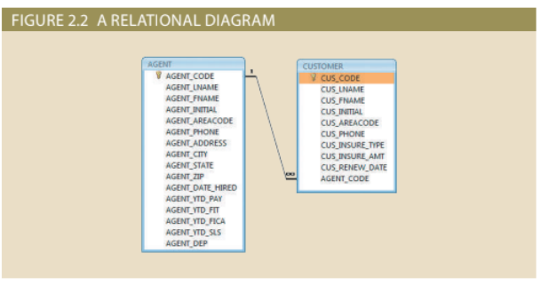 | Sơ đồ quan hệ (relational diagram) là một biểu đồ đồ họa mô tả các thực thể (entities) trong cơ sở dữ liệu quan hệ, các thuộc tính bên trong các thực thể đó và các mối quan hệ giữa các thực thể.

Một bảng quan hệ lưu trữ một tập hợp các thực thể liên quan. Trong tương tự này, bảng cơ sở dữ liệu quan hệ giống một tệp tin, nhưng có một sự khác biệt quan trọng giữa bảng và tệp tin: một bảng cung cấp sự độc lập hoàn toàn về dữ liệu và cấu trúc, vì nó là một cấu trúc hoàn toàn logic. Cách dữ liệu được lưu trữ vật lý trong cơ sở dữ liệu không là vấn đề quan trọng đối với người dùng hay người thiết kế; cái quan trọng là cái mà họ thấy được. Điều này, mà đã được khám phá sâu hơn trong chương tiếp theo, đã là nguồn gốc của cuộc cách mạng cơ sở dữ liệu thực sự.
Một lý do khác khiến mô hình dữ liệu quan hệ trở nên phổ biến là ngôn ngữ truy vấn mạnh mẽ và linh hoạt của nó. Hầu hết phần mềm cơ sở dữ liệu quan hệ sử dụng Ngôn ngữ truy vấn có cấu trúc (SQL), cho phép người dùng chỉ định cái gì cần làm mà không cần phải chỉ định cách làm. Hệ thống quản lý cơ sở dữ liệu quan hệ (RDBMS) sử dụng SQL để dịch các truy vấn của người dùng thành các chỉ thị để truy xuất dữ liệu được yêu cầu. SQL giúp truy xuất dữ liệu một cách dễ dàng hơn rất nhiều so với môi trường cơ sở dữ liệu hoặc tệp tin nào khác.
Từ góc độ người dùng cuối, ứng dụng cơ sở dữ liệu quan hệ dựa trên SQL bao gồm ba phần: giao diện người dùng, một tập hợp bảng lưu trữ trong cơ sở dữ liệu và "bộ máy" SQL. Mỗi phần này được giải thích như sau:
- Giao diện người dùng cuối. Theo cách cơ bản, giao diện cho phép người dùng cuối tương tác với dữ liệu (bằng cách tự động tạo mã SQL). Mỗi giao diện là sản phẩm của ý tưởng về tương tác có ý nghĩa với dữ liệu của nhà cung cấp phần mềm. Bạn cũng có thể thiết kế giao diện cá nhân hóa của riêng mình với sự giúp đỡ của các công cụ tạo ứng dụng mà hiện nay đã trở thành tiêu chuẩn trong lĩnh vực phần mềm cơ sở dữ liệu.
- Một tập hợp các bảng được lưu trữ trong cơ sở dữ liệu. Trong cơ sở dữ liệu quan hệ, dữ liệu được cảm nhận là được lưu trữ trong các bảng. Các bảng đơn giản "trình bày" dữ liệu cho người dùng cuối theo một cách dễ hiểu. Mỗi bảng là độc lập. Các hàng trong các bảng khác nhau có quan hệ thông qua giá trị chung trong các thuộc tính chung.
- Bộ máy SQL. Nằm ẩn trong tầm mắt của người dùng cuối, bộ máy SQL thực hiện tất cả các truy vấn hoặc yêu cầu dữ liệu. Hãy nhớ rằng bộ máy SQL là một phần của phần mềm quản lý cơ sở dữ liệu. Người dùng sử dụng SQL để tạo cấu trúc bảng và thực hiện truy cập dữ liệu và bảo dưỡng bảng. Bộ máy SQL xử lý tất cả các yêu cầu của người dùng - chủ yếu ẩn sau và không cần sự hiểu biết của người dùng cuối. Do đó, SQL được coi là một ngôn ngữ tường minh nói về cái gì phải làm mà không nói về cách làm. (Bạn sẽ tìm hiểu thêm về bộ máy SQL trong Chương 11, Tinh chỉnh hiệu suất cơ sở dữ liệu và Tối ưu hóa truy vấn.)
Bởi vì hệ thống quản lý cơ sở dữ liệu quan hệ (RDBMS) thực hiện một số nhiệm vụ ẩn, vì vậy không cần phải tập trung vào các khía cạnh vật lý của cơ sở dữ liệu. Thay vào đó, các chương tiếp theo sẽ tập trung vào phần logic của cơ sở dữ liệu quan hệ và thiết kế của nó. Hơn nữa, SQL sẽ được giải thích chi tiết trong Chương 7, Giới thiệu về Ngôn ngữ Truy vấn Cấu trúc (SQL), và trong Chương 8, SQL Nâng cao.

2-5c The Entity Relationship Model
Sự đơn giản về khía cạnh tư duy trong công nghệ cơ sở dữ liệu quan hệ đã kích thích nhu cầu sử dụng hệ quản trị cơ sở dữ liệu quan hệ (RDBMS). Trong quá trình này, yêu cầu về giao dịch và thông tin tăng lên nhanh chóng, tạo ra nhu cầu về cấu trúc triển khai cơ sở dữ liệu phức tạp hơn, điều này đồng nghĩa với việc cần phải có công cụ thiết kế cơ sở dữ liệu hiệu quả hơn. (Ví dụ, xây dựng một tòa nhà chọc trời đòi hỏi nhiều hoạt động thiết kế chi tiết hơn so với việc xây dựng một cái lều cho chó.)
Các hoạt động thiết kế phức tạp đòi hỏi sự đơn giản về khía cạnh tư duy để đạt được kết quả thành công. Mặc dù mô hình quan hệ đã là một bước tiến lớn so với các mô hình phân cấp và mạng, nó vẫn thiếu những tính năng cần thiết để trở thành một công cụ thiết kế cơ sở dữ liệu hiệu quả. Do đó, vì thường dễ hơn khi xem xét cấu trúc thông qua biểu đồ hình ảnh hơn là mô tả chúng bằng văn bản, các nhà thiết kế cơ sở dữ liệu thích sử dụng công cụ đồ họa trong đó các thực thể và mối quan hệ của chúng được minh họa. Do đó, entity relationship (ER) model, hoặc ERM đã trở thành một tiêu chuẩn phổ biến cho mô hình dữ liệu.  Peter Chen đã giới thiệu mô hình dữ liệu ER vào năm 1976; biểu đồ thể hiện đồ thị của các thực thể và mối quan hệ trong một cấu trúc cơ sở dữ liệu nhanh chóng trở nên phổ biến vì nó bổ sung cho các khái niệm mô hình dữ liệu quan hệ. Mô hình dữ liệu quan hệ và ERM kết hợp để cung cấp nền tảng cho thiết kế cơ sở dữ liệu cấu trúc chặt chẽ.Mô hình ER thường được đại diện trong entity relationship diagram (ERD),sử dụng biểu đồ đồ họa để mô hình các thành phần của cơ sở dữ liệu. Bạn sẽ tìm hiểu cách sử dụng ERD để thiết kế cơ sở dữ liệu trong Chương 4, Mô hình Quan hệ Thực Thể (ER).  Mô hình ER dựa trên các thành phần sau:  - entity:. Trước đó trong chương này, một thực thể được định nghĩa là bất cứ thứ gì về đó dữ liệu sẽ được thu thập và lưu trữ. Một thực thể được đại diện trong ERD bằng một hình chữ nhật, còn được gọi là hộp thực thể. Tên của thực thể, một danh từ, được viết ở giữa của hình chữ nhật. Thường thì tên thực thể được viết bằng chữ in hoa và ở dạng số ít ví dụ: PAINTER thay vì PAINTERS,và EMPLOYEE thay vì EMPLOYEES. Thông thường, khi áp dụng ERD vào mô hình quan hệ, một thực thể sẽ được ánh xạ thành một bảng quan hệ. Mỗi hàng trong bảng quan hệ là một entity instance hoặc một entity occurrence trong mô hình ER. Một tập hợp của các thực thể tương tự được gọi là entity set. Ví dụ, bạn có thể nghĩ về tệp AGENT trong Hình 2.1 như một tập hợp thực thể chứa ba đại lý (thực thể) trong tập hợp thực thể AGENT. Theo quan điểm kỹ thuật, ERD miêu tả các tập hợp thực thể. Thật không may, các nhà thiết kế ERD sử dụng từ thực thể như một từ thay thế cho tập hợp thực thể, và cuốn sách này sẽ tuân theo thực hành đã được thiết lập đó khi thảo luận về bất kỳ ERD nào và các thành phần của nó.  - Mỗi thực thể bao gồm một tập hợp các thuộc tính mô tả các đặc điểm cụ thể của thực thể. Ví dụ, thực thể EMPLOYEE sẽ có các thuộc tính như số An sinh xã hội, họ và tên đệm, và tên. (Chương 4 giải thích cách bao gồm các thuộc tính trong ERD.)  - Relationships: Các mối quan hệ mô tả các liên hệ giữa dữ liệu. Hầu hết các mối quan hệ mô tả sự kết hợp giữa hai thực thể. Khi giới thiệu các thành phần cơ bản của mô hình dữ liệu, đã minh họa ba loại mối quan hệ dữ liệu: một-nhiều (1:M), nhiều-nhiều (M:N), và một-một (1:1). Mô hình ER sử dụng thuật ngữ connectivity để gắn nhãn cho các loại mối quan hệ. Tên của mối quan hệ thường là một động từ tích cực hoặc tiêu cực. Ví dụ, PAINTER paints many PAINTINGs, EMPLOYEE learns many SKILLs và EMPLOYEE manages a STORE.  Hình 2.3 hiển thị các loại mối quan hệ khác nhau bằng ba biểu tượng ER khác nhau: Chen notation, Crow’s Foot notation,và class diagram Notation mới hơn, là một phần của Unified Modeling Language (UML).  Bên trái của biểu đồ ER, bạn thấy biểu tượng theo Chen notation, dựa trên bài báo nổi tiếng của Peter Chen. Trong biểu tượng này, các loại kết nối được viết cạnh bên ngoài hộp thực thể. Các mối quan hệ được biểu diễn bằng một hình kim cương kết nối với các thực thể liên quan thông qua một đường nối quan hệ. Tên mối quan hệ được viết bên trong hình kim cương.  Phía giữa của Hình 2.3 minh họa Crow’s Foot notation.Tên Crow's Foot xuất phát từ biểu tượng có ba ngón dùng để biểu diễn phía "many" của mối quan hệ. Khi bạn xem xét biểu đồ ER cơ bản Crow's Foot trong Hình 2.3, hãy chú ý rằng các loại kết nối được biểu diễn bằng biểu tượng. Ví dụ, "1" được biểu diễn bằng một đoạn đường ngắn và "M" được biểu diễn bằng ba ngón chân của "Crow's Foot". Trong ví dụ này, tên mối quan hệ được viết phía trên đường nối mối quan hệ.  Phía bên phải của Hình 2.3 hiển thị UML notation (còn được gọi là biểu tượng lớp UML). Lưu ý rằng các kết nối được biểu diễn bằng các đường với các biểu tượng (1..1, 1..*). | Entity Relationship (ER) Model (ERM): Mô hình dữ liệu mô tả mối quan hệ (1:1, 1:M và M:N) giữa các thực thể ở mức độ khái niệm bằng sự hỗ trợ của biểu đồ ER.  Entity Relationship Diagram (ERD): Biểu đồ biểu diễn các thực thể, thuộc tính và quan hệ trong mô hình quan hệ thực thể.  Entity Instance (Entity Occurrence): Một hàng trong một bảng quan hệ.  Entity Set:Một tập hợp của các thực thể tương tự.  Connectivity: Loại quan hệ giữa các thực thể. Các phân loại bao gồm 1:1, 1:M và M:N.  Chen Notation: Xem Entity Relationship (ER) Model.  Crow’s Foot Notation: Một biểu diễn của biểu đồ quan hệ thực thể sử dụng biểu tượng ba ngón chân để biểu diễn phía "many" của quan hệ.  Class Diagram Notation: Bộ biểu tượng được sử dụng để tạo biểu đồ lớp.

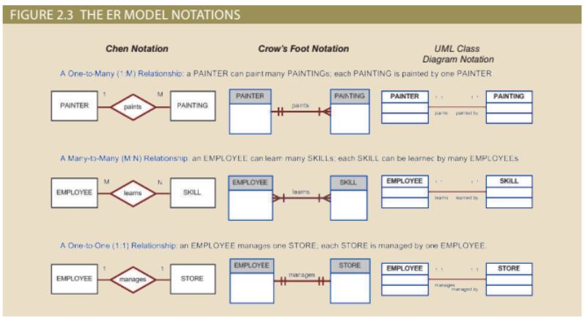
Biểu đồ UML sử dụng tên ở cả hai phía của mối quan hệ. Ví dụ, để hiểu mối quan hệ giữa PAINTER và PAINTING, hãy xem xét như sau:
- Một PAINTER " paints" từ một đến nhiều PAINTINGs, như được chỉ ra bởi ký hiệu 1..*.
- Một PAINTING được " painted by" một và chỉ một PAINTER, như được chỉ ra bởi ký hiệu 1..1.
Note: Mối quan hệ nhiều-khá nhiều (M:N) tồn tại ở mức độ khái niệm và bạn nên biết cách nhận diện chúng. Tuy nhiên, bạn sẽ học trong Chương 3 rằng mối quan hệ M:N không thích hợp trong mô hình quan hệ. Vì vậy, Microsoft Visio không hỗ trợ mối quan hệ M:N trực tiếp. Do đó, để minh họa sự tồn tại của mối quan hệ M:N bằng Visio, bạn phải thay đổi kiểu dáng đường nối của bộ kết nối (xem Phụ lục A, Thiết kế Cơ sở dữ liệu với Visio Professional: Hướng dẫn thực hành, tại trang web www.cengagebrain.com).
Trong Hình 2.3, các thực thể và mối quan hệ được hiển thị theo định dạng ngang, nhưng chúng cũng có thể được xếp dọc. Vị trí của thực thể và thứ tự mà các thực thể được trình bày không quan trọng; chỉ cần nhớ đọc mối quan hệ 1:M từ "1" tới "M".
Crow's Foot notation được sử dụng như tiêu chuẩn thiết kế trong cuốn sách này. Tuy nhiên, Chen notation được sử dụng để minh họa một số khái niệm về mô hình ER khi cần. Hầu hết các công cụ mô hình hóa dữ liệu cho phép bạn chọn Crow's Foot hoặc UML class diagram notation. Phần mềm Microsoft Visio Professional đã được sử dụng để tạo ra các thiết kế Crow's Foot mà bạn sẽ thấy trong các chương tiếp theo.
Sự đơn giản hình ảnh xuất sắc của mô hình ER đã biến nó thành công cụ thiết kế và mô hình dữ liệu chi phối. Tuy nhiên, sự tìm kiếm các công cụ mô hình dữ liệu tốt hơn vẫn tiếp tục khi môi trường dữ liệu tiếp tục phát triển.

2-5d The Object-Oriented Model
Dần dần, các vấn đề phức tạp trong thế giới thực đòi hỏi sự cần thiết của một mô hình dữ liệu có sự tương tự hơn với thế giới thực. Trong object-oriented data model (OODM),cả dữ liệu và các mối quan hệ của nó được chứa trong một cấu trúc duy nhất được gọi là một đối tượng. Hơn nữa, OODM là object-oriented database management system (OODBMS).  OODM phản ánh một cách định nghĩa và sử dụng thực thể một cách khác biệt. Giống như thực thể trong mô hình quan hệ, một đối tượng được mô tả thông qua nội dung thực tế của nó. Tuy nhiên, khác với thực thể, một đối tượng bao gồm thông tin về các mối quan hệ giữa các sự thật bên trong đối tượng, cũng như thông tin về các mối quan hệ với các đối tượng khác. Do đó, các sự thật bên trong đối tượng được trao thêm ý nghĩa. OODM được gọi là semantic data model vì " semantic " chỉ ra ý nghĩa.  Sự phát triển sau này của OODM đã cho phép một đối tượng chứa tất cả các hoạt động có thể thực hiện trên nó, như thay đổi các giá trị dữ liệu của nó, tìm kiếm một giá trị dữ liệu cụ thể và in ra giá trị dữ liệu. Vì đối tượng bao gồm dữ liệu, các loại quan hệ khác nhau và các thủ tục hoạt động, nên đối tượng trở nên tự chứa, và ít nhất là tiềm năng, là khối cơ bản cho các cấu trúc tự độc lập.  Mô hình (OO data model )dữ liệu hướng đối tượng dựa trên các thành phần sau:  - Một đối tượng là một trừu tượng của một thực thể trong thế giới thực. Nó có thể được coi là tương đương với thực thể trong mô hình ER. Cụ thể hơn, một đối tượng đại diện chỉ cho một trường hợp của một thực thể. (Nội dung ngữ nghĩa của đối tượng được xác định thông qua một số mục trong danh sách này.)  - Thuộc tính mô tả các thuộc tính của một đối tượng. Ví dụ, một đối tượng "PERSON" bao gồm các thuộc tính: Name, Social Security Number, and Date of Birth.  - Các đối tượng có các đặc điểm tương tự được nhóm lại thành các lớp. Một class là một tập hợp các đối tượng tương tự với cấu trúc chung (các thuộc tính) và hành vi chung (phương pháp). Một cách tổng quan, một lớp tương đương với bộ thực thể trong mô hình ER. Tuy nhiên, lớp khác biệt với bộ thực thể ở chỗ nó chứa một tập hợp các thủ tục được gọi là phương pháp. Một method của lớp đại diện cho một hành động trong thế giới thực như tìm kiếm tên của một PERSON, thay đổi tên của PERSON, hoặc in địa chỉ của PERSON. Nói cách khác, phương pháp tương đương với các thủ tục trong các ngôn ngữ lập trình truyền thống.Trong ngữ cảnh hướng đối tượng, phương pháp xác định hành vi của một đối tượng.  - Các lớp được tổ chức thành một phân cấp lớp. class hierarchy giống một cái cây nghịch đảo, trong đó mỗi lớp chỉ có một cha duy nhất. Ví dụ, lớp "CUSTOMER" và lớp "EMPLOYEE" chia sẻ một cha là lớp "PERSON". (Lưu ý sự tương đồng với mô hình dữ liệu phân cấp ở đây.)  - Inheritance là khả năng của một đối tượng trong cấu trúc lớp để kế thừa các thuộc tính và phương pháp từ các lớp ở trên nó. Ví dụ, hai lớp "CUSTOMER" và "EMPLOYEE" có thể được tạo như là các lớp con từ lớp "PERSON". Trong trường hợp này, "CUSTOMER" và "EMPLOYEE" sẽ kế thừa tất cả các thuộc tính và phương pháp từ "PERSON".  - Mô hình dữ liệu hướng đối tượng thường được biểu diễn bằng các biểu đồ lớp của Unified Modeling Lan-guage (UML).  UML là một ngôn ngữ dựa trên các khái niệm hướng đối tượng, mô tả một tập hợp các biểu đồ và biểu tượng mà bạn có thể sử dụng để mô hình hóa một hệ thống theo cách đồ họa. UML class diagrams được sử dụng để đại diện cho dữ liệu và các mối quan hệ của nó trong ngữ cảnh toàn bộ ngôn ngữ mô hình hóa hướng đối tượng của UML. Để hiểu rõ hơn về UML, xem Appendix H, Unified Modeling Language (UML).  Để minh họa các khái niệm chính của OODM, hãy xem xét một vấn đề đơn giản về hóa đơn. Trong trường hợp này, các hóa đơn được tạo ra bởi khách hàng, mỗi hóa đơn tham chiếu đến một hoặc nhiều dòng, và mỗi dòng đại diện cho một mặt hàng mà khách hàng đã mua. Hình 2.4 mô tả biểu diễn đối tượng cho vấn đề đơn giản về hóa đơn này, cũng như biểu đồ lớp UML tương ứng và mô hình ER. Biểu diễn đối tượng là một cách đơn giản để minh họa một trường hợp duy nhất của một đối tượng. | Online Content  Chương này chỉ giới thiệu những khái niệm cơ bản về hướng đối tượng.Bạn có thể xem xét chi tiết các khái niệm và nguyên tắc hướng đối tượng trong Phụ lục G, Cơ sở dữ liệu hướng đối tượng, tại trang web www.cengagebrain.com.
object-oriented data model (OODM)Một mô hình dữ liệu với cấu trúc mô hình cơ bản là đối tượng.

object Một biểu đạt trừu tượng của một thực thể trong thế giới thực, có một danh tính duy nhất, các thuộc tính tích hợp và khả năng tương tác với các đối tượng khác và chính nó.

object-oriented database man-agement system (OODBMS) Phần mềm quản lý dữ liệu được sử dụng để quản lý dữ liệu trong một mô hình cơ sở dữ liệu hướng đối tượng.

semantic data model: Mô hình dữ liệu đầu tiên trong một loạt các mô hình dữ liệu mô hình cả dữ liệu và mối quan hệ của chúng trong một cấu trúc duy nhất được gọi là đối tượng.

class Một tập hợp các đối tượng tương tự với cấu trúc chung (các thuộc tính) và hành vi chung (phương pháp). Một lớp bao gồm biểu đạt dữ liệu của một đối tượng và cài đặt của một phương pháp.

method: Trong mô hình dữ liệu hướng đối tượng, một tập hợp các chỉ thị có tên để thực hiện một hành động. Phương pháp đại diện cho các hành động trong thế giới thực.

class hierarchy Sự tổ chức của các lớp trong một cây phân cấp, trong đó mỗi lớp cha là một siêu lớp và mỗi lớp con là một lớp con. Xem thêm về kế thừa.

inheritance Trong mô hình dữ liệu hướng đối tượng, đây là khả năng của một đối tượng để kế thừa cấu trúc dữ liệu và phương pháp từ các lớp ở trên nó trong cấu trúc phân cấp lớp. Xem thêm cảnh về phân cấp lớp.

Unified Modeling Language (UML) Một ngôn ngữ dựa trên các khái niệm hướng đối tượng cung cấp các công cụ như biểu đồ và biểu tượng để mô hình hóa hệ thống một cách đồ họa.

class diagram Một biểu đồ được sử dụng để đại diện cho dữ liệu và mối quan hệ của chúng trong biểu đồ UML.

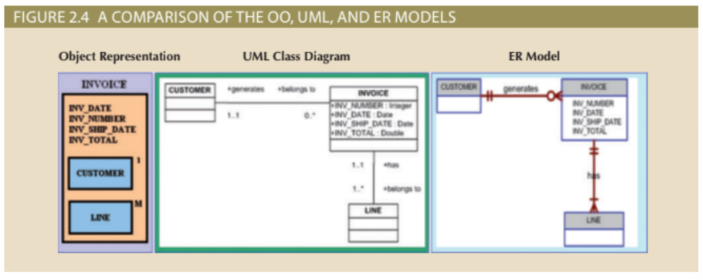
Khi bạn xem xét Hình 2.4, hãy chú ý các điểm sau:
- Biểu đồ đối tượng của "INVOICE” bao gồm tất cả các đối tượng liên quan trong cùng một ô đối tượng. Lưu ý rằng các mũi tên kết nối (1 và M) chỉ ra mối quan hệ giữa các đối tượng liên quan với "INVOICE". Ví dụ, con số "1" bên cạnh đối tượng "CUSTOMER" cho biết mỗi "INVOICE" liên quan đến chỉ một "CUSTOMER". Con số "M" bên cạnh đối tượng "LINE" cho biết mỗi "INVOICE" chứa nhiều "LINE".
- Biểu đồ lớp UML sử dụng ba lớp đối tượng riêng biệt (CUSTOMER, INVOICE và LINE) và hai mối quan hệ để đại diện cho vấn đề đơn giản về hóa đơn này. Lưu ý rằng các mối quan hệ được đại diện bởi các ký hiệu 1..1, 0..* và 1..*, và các mối quan hệ được đặt tên ở cả hai đầu để đại diện cho các "vai trò" khác nhau mà các đối tượng đóng trong mối quan hệ.
- Mô hình ER cũng sử dụng ba thực thể riêng biệt và hai mối quan hệ để đại diện cho vấn đề đơn giản về hóa đơn này.
Các tiến bộ trong OODM đã ảnh hưởng đến nhiều lĩnh vực, từ mô hình hệ thống đến lập trình. (Hầu hết các ngôn ngữ lập trình đương đại đã áp dụng các khái niệm hướng đối tượng, bao gồm Java, Ruby, Perl, C# và Visual Studio .NET.) Sự thêm vào của ngữ nghĩa trong OODM cho phép biểu diễn phong phú hơn về các đối tượng phức tạp. Điều này trong suốt cho phép các ứng dụng hỗ trợ các đối tượng ngày càng phức tạp theo cách đổi mới. Như bạn sẽ thấy trong phần tiếp theo, những tiến bộ tiến hóa này cũng ảnh hưởng đến mô hình quan hệ.

2-5e Object/Relational and XML
Đối diện với nhu cầu hỗ trợ biểu diễn dữ liệu phức tạp hơn, các nhà cung cấp chính của mô hình quan hệ đã phát triển mô hình tiếp theo và tạo ra extended relational data model (ERDM). ERDM tích hợp nhiều tính năng của mô hình hướng đối tượng (OO) vào cấu trúc cơ sở dữ liệu quan hệ cơ bản. ERDM đã mở ra một thế hệ mới của cơ sở dữ liệu quan hệ hỗ trợ các tính năng hướng đối tượng như đối tượng (bao gồm dữ liệu đóng gói và phương pháp), kiểu dữ liệu có thể mở rộng dựa trên lớp và kế thừa. Do đó, hệ thống quản lý cơ sở dữ liệu (DBMS) dựa trên sơ đồ ERDM thường được gọi là object/relational database management 0system (O/R DBMS).  Hiện nay, hầu hết các sản phẩm cơ sở dữ liệu quan hệ có thể được phân loại là cơ sở dữ liệu hướng đối tượng/quan hệ và chúng chiếm thị phần thị trường chủ yếu trong các ứng dụng cơ sở dữ liệu xử lý giao dịch trực tuyến (OLTP) và xử lý phân tích trực tuyến (OLAP). Sự thành công của O/R DBMS có thể được quy về tính đơn giản về khái niệm, tính toàn vẹn dữ liệu, ngôn ngữ truy vấn dễ sử dụng, hiệu suất giao dịch cao, tính sẵn sàng cao, bảo mật, khả năng mở rộng và mở rộng. Ngược lại, hệ thống quản lý cơ sở dữ liệu hướng đối tượng (OO DBMS) phổ biến hơn trong các thị trường chuyên biệt như vẽ hỗ trợ máy tính/chế biến máy tính (CAD/CAM), hệ thống thông tin địa lý (GIS), viễn thông và đa phương tiện, nơi cần hỗ trợ đối tượng phức tạp hơn.  Mô hình dữ liệu hướng đối tượng (OO) và mô hình dữ liệu quan hệ ban đầu được phát triển để giải quyết các vấn đề khác nhau. Mô hình dữ liệu hướng đối tượng (OO) được tạo ra để đáp ứng các yêu cầu kỹ thuật cụ thể, chứ không phải các yêu cầu rộng rãi của nhiệm vụ quản lý dữ liệu tổng quát. Mô hình quan hệ được thiết kế với trọng tâm vào việc quản lý dữ liệu tốt hơn dựa trên một cơ sở toán học mạnh mẽ. Với tập trung hẹp hơn này, không có gì ngạc nhiên khi thị trường OO không phát triển nhanh chóng như thị trường mô hình dữ liệu quan hệ.  Việc sử dụng đối tượng phức tạp đã nhận được một đợt đẩy mạnh với cuộc cách mạng Internet. Khi các tổ chức tích hợp mô hình kinh doanh của họ với Internet, họ nhận ra tiềm năng của nó trong việc truy cập, phân phối và trao đổi thông tin kinh doanh quan trọng. Điều này dẫn đến việc sử dụng rộng rãi của Internet như một công cụ giao tiếp kinh doanh. Trong bối cảnh này, Extensible Markup Language (XML) trở thành tiêu chuẩn  defacto cho việc trao đổi hiệu quả và hiệu quả của dữ liệu có cấu trúc, dữ liệu bán cấu trúc và dữ liệu không có cấu trúc. Các tổ chức sử dụng dữ liệu XML nhanh chóng nhận ra rằng họ cần quản lý lượng lớn dữ liệu không có cấu trúc như tài liệu xử lý văn bản, trang web, email và biểu đồ. Để đáp ứng nhu cầu này, các cơ sở dữ liệu XML đã xuất hiện để quản lý dữ liệu không có cấu trúc trong định dạng XML gốc (xem Chương 15, Kết nối Cơ sở dữ liệu và Công nghệ Web, để biết thêm thông tin về XML). Cùng lúc đó, O/R DBMS đã thêm hỗ trợ cho tài liệu dựa trên XML trong cấu trúc dữ liệu quan hệ của họ. Nhờ vào nền tảng mạnh mẽ dựa trên những nguyên tắc có thể áp dụng rộng rãi, mô hình quan hệ có thể dễ dàng được mở rộng để bao gồm các loại khả năng mới, như đối tượng và XML.  Mặc dù cơ sở dữ liệu quan hệ và cơ sở dữ liệu đối tượng/quan hệ giải quyết hầu hết các quy trình dữ liệu hiện tại.nhu cầu không còn nữa, một thế hệ cơ sở dữ liệu mới đã xuất hiện để giải quyết một số vấn đề rất cụ thể những thách thức được tìm thấy trong một số tổ chức thời đại Internet. | extended relational data model (ERDM) Mô hình dữ liệu quan hệ mở rộng (ERDM): Một mô hình bao gồm các tính năng tốt nhất của mô hình hướng đối tượng trong một môi trường cấu trúc cơ sở dữ liệu quan hệ tự nhiên đơn giản. Xem thêm về mô hình quan hệ mở rộng (EERM).  object/relational database management  system (O/R DBMS).  Hệ thống quản lý cơ sở dữ liệu hướng đối tượng/quan hệ (O/R DBMS): Một hệ thống quản lý cơ sở dữ liệu (DBMS) dựa trên mô hình dữ liệu quan hệ mở rộng (ERDM). ERDM, được ủng hộ bởi nhiều nhà nghiên cứu cơ sở dữ liệu quan hệ, đại diện cho sự phản ứng của mô hình quan hệ đối với mô hình dữ liệu hướng đối tượng. Mô hình này bao gồm nhiều tính năng tốt nhất của mô hình hướng đối tượng trong một cấu trúc cơ sở dữ liệu quan hệ tự nhiên đơn giản.  Extensible Markup Language (XML)Ngôn ngữ đánh dấu mở rộng (XML): Một ngôn ngữ sử dụng để biểu diễn và thao tác các yếu tố dữ liệu. Khác với các ngôn ngữ đánh dấu khác, XML cho phép thao tác các yếu tố dữ liệu của tài liệu. XML hỗ trợ việc trao đổi tài liệu có cấu trúc như đơn đặt hàng và hóa đơn qua Internet.

2-5f Emerging Data Models: Big Data and NoSQL
Rút ra thông tin kinh doanh có giá trị từ lượng dữ liệu web mà các tổ chức đã tích luỹ qua nhiều năm đã trở thành một nhu cầu cấp bách. Dữ liệu web dưới dạng mẫu duyệt, lịch sử mua sắm, sở thích của khách hàng, mẫu hành vi và dữ liệu truyền thông xã hội từ các nguồn như Facebook, Twitter và LinkedIn đã tràn ngập các tổ chức với sự kết hợp giữa dữ liệu có cấu trúc và dữ liệu không có cấu trúc. Ngoài ra, các công nghệ di động như điện thoại thông minh và máy tính bảng, cùng với các cảm biến của mọi loại - hệ thống GPS, hệ thống RFID, cảm biến thời tiết, thiết bị y tế, các đợt nghiên cứu vũ trụ, hộp đen xe ô tô và hàng không cùng với các thiết bị được kết nối qua Internet và mạng di động khác, đã tạo ra cách mới để thu thập tự động lượng lớn dữ liệu ở nhiều định dạng (văn bản, hình ảnh, âm thanh, video, v.v.). Lượng dữ liệu được thu thập tăng lên một cách mũi tên hàng ngày. Theo IBM, "Mỗi ngày chúng ta tạo ra 2,5 quintillion byte dữ liệu - nhiều đến mức 90% dữ liệu trên thế giới hiện nay đã được tạo ra trong vòng hai năm qua." Theo một số nghiên cứu, tốc độ tăng trưởng dữ liệu nhanh chóng là thách thức hàng đầu đối với các tổ chức, 2 với hiệu suất hệ thống và khả năng mở rộng là những thách thức lớn tiếp theo. Các quản lý công nghệ thông tin (IT) ngày nay luôn cân nhắc sự cần thiết để quản lý dữ liệu đang tăng nhanh này với nguồn kinh phí giảm dần. Nhu cầu quản lý và tận dụng tất cả các xu hướng hội tụ này (sự tăng trưởng nhanh chóng của dữ liệu, hiệu suất, khả năng mở rộng và giảm chi phí) đã kích hoạt một hiện tượng gọi là “Big Data.” Big Data đề cập đến một phong trào để tìm cách mới và tốt hơn để quản lý lượng lớn dữ liệu được tạo ra từ web và từ các cảm biến và rút ra thông tin kinh doanh từ nó, đồng thời cung cấp hiệu suất cao và khả năng mở rộng với giá thành hợp lý. | Big Data (Dữ liệu lớn)  Một phong trào để tìm cách mới và tốt hơn để quản lý lượng lớn dữ liệu được tạo ra từ web và rút ra thông tin kinh doanh từ nó, đồng thời cung cấp hiệu suất cao và khả năng mở rộng với giá thành hợp lý.

Thuật ngữ Big Data đã được sử dụng trong nhiều khung công việc khác nhau, từ lĩnh vực pháp lý đến thống kê, kinh tế và công nghệ thông tin. Có vẻ như lần đầu tiên thuật ngữ này được sử dụng trong khung việc công nghệ thông tin bởi John Mashey, một nhà khoa học tại Silicon Graphics vào những năm 1990. 3 Tuy nhiên, có vẻ như Douglas Laney, một nhà phân tích dữ liệu từ Gartner Group, là người đầu tiên mô tả các đặc điểm cơ bản của cơ sở dữ liệu Dữ liệu lớn: khối lượng, tốc độ và đa dạng, hoặc 3 Vs. | 3 Vs Ba đặc điểm cơ bản của các cơ sở dữ liệu Dữ liệu lớn: khối lượng (volume), tốc độ (velocity) và đa dạng (variety).

• Volume Khối lượng đề cập đến lượng dữ liệu đang được lưu trữ. Với sự áp dụng và tăng trưởng của Internet và truyền thông xã hội, các công ty đã nhân đôi cách tiếp cận khách hàng. Trong những năm qua và với lợi ích từ sự tiến bộ công nghệ, dữ liệu cho hàng triệu giao dịch điện tử được lưu trữ hàng ngày trên cơ sở dữ liệu của công ty. Hơn nữa, các tổ chức đang sử dụng nhiều công nghệ khác nhau để tương tác với người dùng cuối và các công nghệ này đang tạo ra lượng lớn dữ liệu. Lượng dữ liệu không ngừng tăng lên nhanh chóng đạt kích thước petabytes và vẫn đang tăng lên.
• Velocity Tốc độ đề cập không chỉ đến tốc độ mà dữ liệu tăng lên mà còn đến nhu cầu xử lý dữ liệu nhanh chóng để tạo ra thông tin và hiểu biết. Với sự ra đời của Internet và truyền thông xã hội, thời gian phản ứng kinh doanh đã thu ngắn đáng kể. Các tổ chức cần không chỉ lưu trữ lượng lớn dữ liệu tích lũy nhanh chóng mà còn cần xử lý dữ liệu một cách nhanh chóng. Tốc độ tăng trưởng của dữ liệu cũng do sự tăng số lượng các luồng dữ liệu khác nhau từ đó dữ liệu được đưa vào tổ chức (qua web, thương mại điện tử, Tweets, bài đăng Facebook, email, cảm biến, GPS và vân vân).
• Variety Đa dạng đề cập đến việc dữ liệu được thu thập trong nhiều định dạng khác nhau. Một phần lớn dữ liệu này được thu thập ở định dạng không phù hợp để xử lý bởi cơ sở dữ liệu vận hành điển hình dựa trên mô hình quan hệ.
Khung 3 Vs thể hiện điều mà các công ty hiện nay biết, đó là lượng dữ liệu được thu thập trong cơ sở dữ liệu của họ đã tăng lên một cách mũi tên hàng về kích thước và phức tạp. Các cơ sở dữ liệu quan hệ truyền thống thích hợp cho việc quản lý dữ liệu có cấu trúc nhưng không phù hợp cho việc quản lý và xử lý lượng dữ liệu được thu thập trong môi trường kinh doanh ngày nay.Vấn đề là phương pháp quan hệ không luôn phù hợp với các nhu cầu của các tổ chức đối diện với thách thức Dữ liệu lớn.
• Không phải lúc nào cũng có thể đưa dữ liệu không có cấu trúc, dữ liệu truyền thông xã hội và dữ liệu được tạo ra bởi cảm biến vào cấu trúc quan hệ thông thường với các hàng và cột.
• Việc thêm hàng triệu hàng dữ liệu đa dạng (có cấu trúc và không có cấu trúc) hàng ngày sẽ dẫn đến sự cần thiết phải có thêm lưu trữ, công suất xử lý và các công cụ phân tích dữ liệu phức tạp mà có thể không có sẵn trong môi trường quan hệ thông thường.Phong cách triển khai lớn về khối lượng cần thiết trong môi trường RDBMS cho vấn đề Dữ liệu lớn đi kèm với một giá đắt đỏ để mở rộng phần cứng, lưu trữ và giấy phép phần mềm.
• Phân tích dữ liệu dựa trên các công cụ OLAP đã được chứng minh rất thành công trong môi trường quan hệ với dữ liệu cấu trúc cao. Tuy nhiên, việc khai thác dữ liệu có thể sử dụng từ lượng dữ liệu không có cấu trúc rộng lớn được thu thập từ các nguồn web yêu cầu một cách tiếp cận khác.
Không có một “one-size-fits-all” trong việc quản lý dữ liệu (mặc dù nhiều nhà cung cấp cơ sở dữ liệu đã thành lập có thể cố gắng bán ý tưởng này cho bạn). Đối với một số tổ chức, việc tạo ra một cơ sở hạ tầng có khả năng mở rộng và chịu lỗi cho phân tích Dữ liệu lớn có thể trở thành vấn đề sống còn. Thế giới kinh doanh có nhiều ví dụ về các công ty sử dụng công nghệ để có lợi thế cạnh tranh và các công ty khác lại bị bỏ lại sau. Hãy tự hỏi lành nếu:
• Blackberry đã phản ứng nhanh chóng trước công nghệ điện thoại thông minh của Apple.
• MySpace đã đáp ứng được thách thức của Facebook kịp thời.
• Blockbuster đã phản ứng với mô hình kinh doanh của Netflix sớm hơn.
• Barnes & Noble đã phát triển một chiến lược Internet có khả năng trước Amazon.
Liệu các mạng truyền hình truyền hình sẽ thành công trong việc thích nghi với các dịch vụ phát trực tuyến như Hulu, AppleTV và Roku? Các hợp tác và sáp nhập chắc chắn sẽ thay đổi cảnh quan của ngành giải trí gia đình khi ngành công nghiệp phản ứng với các khả năng công nghệ thay đổi. Liệu các cơ quan tin tức truyền thống có thể thích nghi với các mẫu tiêu thụ tin tức thay đổi của thế hệ millennial?
Phân tích Dữ liệu lớn đang được sử dụng để tạo ra các loại dịch vụ mới bởi tất cả các loại công ty. Ví dụ, Amazon ban đầu cạnh tranh với các cửa hàng bách hóa "big box" dưới dạng nhà cung cấp giá rẻ. Amazon cuối cùng đã tận dụng công nghệ lưu trữ và xử lý để cạnh tranh trong lĩnh vực dịch vụ phát trực tuyến phim và âm nhạc, và gần đây hơn nữa, nó đã tận dụng Dữ liệu lớn để tạo ra các dịch vụ đổi mới như giao hàng dự đoán. Giao hàng dự đoán sử dụng mẫu mua sắm của khách hàng để dự đoán khi sản phẩm sẽ cần và gửi nó đến khách hàng trước khi khách hàng nhận ra rằng cô ấy cần nó! Amazon cũng đã thành công với việc bán các sản phẩm như Amazon Echo sử dụng dịch vụ Alexa để thực hiện xử lý ngôn ngữ tự nhiên. Các thiết bị "luôn lắng nghe" này được tích hợp trong các gia đình trên khắp thế giới, cung cấp cho Amazon các mức độ và loại dữ liệu chưa từng có mà họ có thể phân tích để cải thiện các dịch vụ hiện có và hỗ trợ sáng tạo trong các dịch vụ tương lai.
Hadoop Một khung lưu trữ và tính toán phân tán, mã nguồn mở dựa trên Java, tốc độ cao và chịu lỗi. Hadoop sử dụng phần cứng giá rẻ để tạo ra các cụm gồm hàng nghìn nút máy tính để lưu trữ và xử lý dữ liệu.  Hadoop Distributed File System (HDFS)  Hệ thống lưu trữ tệp phân tán và chịu lỗi, được thiết kế để quản lý lượng lớn dữ liệu với tốc độ cao.  name node Một trong ba loại nút được sử dụng trong Hệ thống Tệp Phân tán Hadoop (HDFS). Name node lưu trữ tất cả siêu dữ liệu về hệ thống tệp. Xem thêm về client node và data node.  data node Một trong ba loại nút được sử dụng trong Hệ thống Tệp Phân tán Hadoop (HDFS). Data node lưu trữ các khối dữ liệu có kích thước cố định (có thể được sao chép sang các nút dữ liệu khác). Xem thêm về út client node và name node  client node Một trong ba loại nút được sử dụng trong Hệ thống Tệp Phân tán Hadoop (HDFS). Client node đóng vai trò là giao diện giữa ứng dụng người dùng và HDFS. Xem thêm về name node và data node  MapReduce Giao diện lập trình ứng dụng mã nguồn mở cung cấp dịch vụ phân tích dữ liệu nhanh chóng; một trong những công nghệ Dữ liệu lớn chính cho phép các tổ chức xử lý các kho lưu trữ dữ liệu khổng lồ.  NoSQL Một thế hệ mới của các hệ thống quản lý cơ sở dữ liệu không dựa trên mô hình cơ sở dữ liệu quan hệ truyền thống. | Để tạo ra giá trị từ các kho dữ liệu Big data trước đây không được sử dụng, các công ty đang sử dụng các công nghệ Bid data mới. Các công nghệ mới nổi này cho phép tổ chức xử lý các kho dữ liệu lớn đa dạng một cách hiệu quả về chi phí. Một số công nghệ Dữ liệu lớn được sử dụng phổ biến nhất bao gồm Hadoop, MapReduce và cơ sở dữ liệu NoSQL.  • Hadoop là một hệ thống lưu trữ và tính toán phân tán chịu lỗi, nguồn mở, dựa trên Java, vận hành với tốc độ cao. Hadoop sử dụng phần cứng giá rẻ để tạo ra các cụm gồm hàng ngàn nút máy tính để lưu trữ và xử lý dữ liệu. Hadoop bắt nguồn từ công việc của Google về hệ thống tệp phân tán và xử lý song song và hiện được hỗ trợ bởi Quỹ Phần mềm Apache. Hadoop có nhiều mô-đun, nhưng hai thành phần chính là Hệ thống Tệp Phân tán Hadoop (HDFS) và MapReduce.  • Hadoop Distributed File System (HDFS) Hệ thống Tệp Phân tán Hadoop (HDFS) là một hệ thống lưu trữ tệp chịu lỗi và phân tán, được thiết kế để quản lý lượng lớn dữ liệu với tốc độ cao. Để đạt được khả năng xử lý cao, HDFS sử dụng mô hình viết một lần, đọc nhiều lần. Điều này có nghĩa là sau khi dữ liệu được viết, nó không thể được chỉnh sửa. HDFS sử dụng ba loại nút: một name node lưu trữ tất cả siêu dữ liệu về hệ thống tệp, một data node lưu trữ các khối dữ liệu có kích thước cố định (có thể được sao chép sang các nút dữ liệu khác), và client node hàng đóng vai trò là giao diện giữa ứng dụng người dùng và HDFS.  • MapReduce là một giao diện lập trình ứng dụng (API) nguồn mở cung cấp dịch vụ phân tích dữ liệu nhanh chóng. MapReduce phân phối việc xử lý dữ liệu trên hàng ngàn nút máy tính song song. MapReduce hoạt động với dữ liệu có cấu trúc và không có cấu trúc. Khung MapReduce cung cấp hai chức năng chính: Map và Reduce. Theo cách tổng quan, chức năng Map chia công việc thành các đơn vị công việc nhỏ hơn và chức năng Reduce thu thập tất cả kết quả đầu ra được tạo ra từ các nút và tích hợp chúng thành một tập hợp kết quả duy nhất. Mặc dù MapReduce chính nó được xem xét là khá hạn chế vào ngày nay, nó đã định rõ mô hình xử lý Dữ liệu lớn như thế nào.  • NoSQL là một hệ thống cơ sở dữ liệu phân tán quy mô lớn lưu trữ dữ liệu có cấu trúc và không có cấu trúc một cách hiệu quả. Các cơ sở dữ liệu NoSQL được thảo luận chi tiết hơn trong Chương 14, Big Data and NoSQL.  Các công nghệ Hadoop cung cấp một khung làm việc cho phân tích Dữ liệu lớn, trong đó dữ liệu (có cấu trúc hoặc không cấu trúc) được phân phối, sao chép và xử lý song song bằng cách sử dụng mạng các phần cứng phổ thông giá rẻ. Hadoop giới thiệu cách mới để lưu trữ và quản lý dữ liệu, và các công nghệ liên quan đến Hadoop đã tạo ra một thế hệ mới của các hệ thống cơ sở dữ liệu. Đừng bị nhầm lẫn: Hadoop và các cơ sở dữ liệu NoSQL thường được thảo luận cùng nhau vì chúng đều là các thành phần giải quyết vấn đề Dữ liệu lớn. Tuy nhiên, Hadoop không phải là cơ sở dữ liệu hoặc mô hình dữ liệu. Đó là một mô hình lưu trữ và xử lý tệp phân tán. Không có Hadoop DBMS. Các cơ sở dữ liệu NoSQL là các cơ sở dữ liệu, và mô hình NoSQL đại diện cho một cách tiếp cận khác về lưu trữ và xử lý dữ liệu một cách phi quan hệ. Các cơ sở dữ liệu NoSQL cung cấp các cơ sở dữ liệu phân tán và chịu lỗi để xử lý dữ liệu không cấu trúc.  Với tiềm năng lợi nhuận lớn từ phân tích Dữ liệu lớn, không có gì ngạc nhiên khi một số tổ chức đang chuyển đến các công nghệ Dữ liệu lớn mới nổi, chẳng hạn như các cơ sở dữ liệu NoSQL, để khai thác nguồn thông tin ẩn trong các kho lưu trữ dữ liệu web khổng lồ và đạt được lợi thế cạnh tranh.

Note : Điều này có nghĩa là các cơ sở dữ liệu quan hệ không có vị trí trong các tổ chức đang đối mặt với thách thức Big data sao? Không, cơ sở dữ liệu quan hệ vẫn là các cơ sở dữ liệu ưa thích và chiếm ưu thế để hỗ trợ hầu hết các giao dịch hàng ngày và nhu cầu phân tích dữ liệu có cấu trúc. Mỗi công nghệ DBMS có các lĩnh vực ứng dụng riêng, và cách tiếp cận tốt nhất là sử dụng công cụ tốt nhất cho công việc. Trong góc nhìn toàn diện, các cơ sở dữ liệu đối tượng/quan hệ phục vụ 98% nhu cầu thị trường vận hành. Đối với nhu cầu Dữ liệu lớn, Hadoop và cơ sở dữ liệu NoSQL là một số tùy chọn. Chương 14, Big Data and NoSQL, thảo luận chi tiết hơn về các tùy chọn này.NoSQL Databases Mỗi khi bạn tìm kiếm sản phẩm trên Amazon, gửi tin nhắn cho bạn bè trên Facebook, xem video trên YouTube hoặc tìm kiếm hướng dẫn trên Google Maps, bạn đang sử dụng một cơ sở dữ liệu NoSQL. Tương tự như bất kỳ công nghệ mới nào, thuật ngữ NoSQL có thể được áp dụng một cách không chặt chẽ cho nhiều loại công nghệ khác nhau. Tuy nhiên, chương này sử dụng NoSQL để đề cập đến một thế hệ mới của cơ sở dữ liệu giải quyết những thách thức cụ thể của thời đại Big data và có các đặc điểm chung sau:
• Chúng không dựa trên mô hình quan hệ và SQL; vì vậy được gọi là NoSQL.
• Chúng hỗ trợ kiến trúc cơ sở dữ liệu phân phối mạnh.
• Chúng cung cấp khả năng mở rộng cao, sẵn sàng cao và khả năng chống lỗi.
• Chúng hỗ trợ lượng dữ liệu thưa thớt rất lớn (dữ liệu với một số lượng lớn thuộc tính nhưng số lượng thực tế của các trường hợp dữ liệu thấp).
• Chúng được thiết kế cho hiệu suất hơn là tính nhất quán trong giao dịch.
Khác với mô hình quan hệ, cung cấp một cách tiếp cận rất toàn diện và liên quan đến lưu trữ và thao tác dữ liệu, mô hình NoSQL là một tấm dù rộng cho nhiều phương pháp khác nhau về lưu trữ và thao tác dữ liệu. Các phương pháp phổ biến nhất trong số những phương pháp đó là cơ sở dữ liệu key-value, cơ sở dữ liệu tài liệu, cơ sở dữ liệu cột và cơ sở dữ liệu đồ thị, như được thảo luận chi tiết trong Chương 14.

2-5g Data Models: A Summary
Sự tiến hóa của Hệ quản trị cơ sở dữ liệu (DBMSs) luôn được thúc đẩy bởi việc tìm kiếm cách mới để mô hình hóa và quản lý dữ liệu thế giới thực ngày càng phức tạp hơn. Một tóm tắt về các mô hình dữ liệu phổ biến nhất thường được hiển thị trong Hình 2.5.
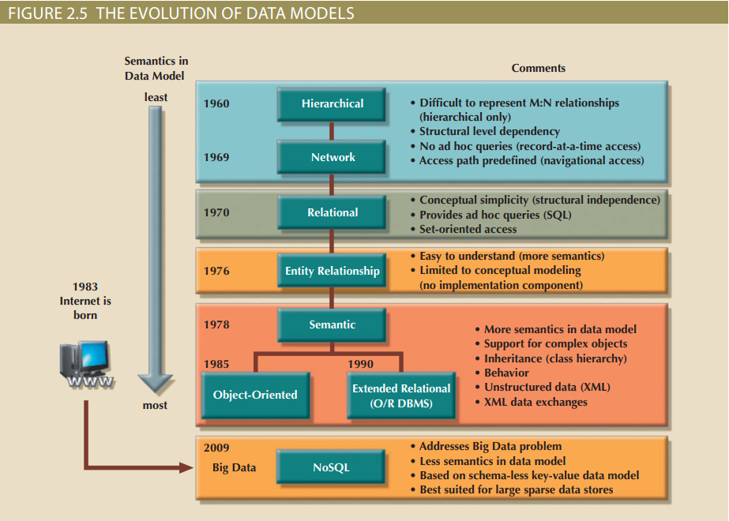
Trong quá trình tiến hóa của các mô hình dữ liệu, một số đặc điểm chung đã khiến chúng trở nên phổ biến và được chấp nhận rộng rãi:
• Một mô hình dữ liệu phải thể hiện một mức độ đơn giản về khái niệm mà không làm mất tính toàn diện ngữ nghĩa của cơ sở dữ liệu. Việc có một mô hình dữ liệu phức tạp hơn thế giới thực là không hợp lý. Đồng thời, mô hình cần phải thể hiện tính rõ ràng và liên quan; nghĩa là, mô hình dữ liệu phải không mơ hồ và mô hình dữ liệu phải biểu diễn thế giới thực một cách gần nhất có thể. Mục tiêu này có thể đạt được dễ dàng hơn bằng cách thêm nhiều ngữ nghĩa hơn vào việc biểu diễn dữ liệu của mô hình. (Ngữ nghĩa liên quan đến hành vi dữ liệu động, trong khi biểu diễn dữ liệu đại diện cho khía cạnh tĩnh của tình huống thế giới thực.) Nói cách khác, mô hình nên chính xác và toàn diện - tất cả dữ liệu cần thiết đều được bao gồm và mô tả đúng cách.
• Biểu diễn các biến đổi (hành vi) của thế giới thực phải tuân thủ các đặc điểm về tính nhất quán và tính toàn vẹn được yêu cầu bởi mục đích sử dụng cụ thể của mô hình dữ liệu.
Mỗi mô hình dữ liệu mới đều giải quyết nhược điểm của các mô hình trước đó. Mô hình mạng đã thay thế mô hình phân cấp vì nó làm cho việc biểu diễn các mối quan hệ phức tạp (nhiều-nhiều) dễ dàng hơn. Trong khi đó, mô hình quan hệ mang lại nhiều lợi ích hơn so với mô hình phân cấp và mạng thông qua biểu diễn dữ liệu đơn giản hơn, tính độc lập dữ liệu cao cấp và ngôn ngữ truy vấn dễ sử dụng; những đặc điểm này đã khiến nó trở thành mô hình dữ liệu ưa thích cho các ứng dụng kinh doanh. Mô hình dữ liệu đối tượng (OO) đã giới thiệu sự hỗ trợ cho dữ liệu phức tạp trong một khung ngữ nghĩa phong phú. Mô hình dữ liệu thực thể-quan hệ (ERDM) đã thêm nhiều tính năng OO vào mô hình quan hệ và cho phép nó duy trì thị phần mạnh trong môi trường kinh doanh. Trong những năm gần đây, hiện tượng Dữ liệu lớn đã kích thích sự phát triển của cách thức thay thế để mô hình, lưu trữ và quản lý dữ liệu, đánh dấu sự đột phá với quản lý dữ liệu truyền thống.
Cần lưu ý rằng không phải tất cả các mô hình dữ liệu được tạo ra bằng nhau; một số mô hình dữ liệu phù hợp hơn cho một số nhiệm vụ. Ví dụ, mô hình khái niệm thích hợp hơn cho việc mô hình hóa dữ liệu ở mức cao, trong khi mô hình triển khai thích hợp hơn cho việc quản lý dữ liệu đã lưu trữ cho mục đích triển khai. Mô hình ER là một ví dụ về mô hình khái niệm, trong khi mô hình phân cấp và mạng là ví dụ về mô hình triển khai. Đồng thời, một số mô hình, như mô hình quan hệ và mô hình đối tượng (OODM), có thể được sử dụng cả là mô hình khái niệm và triển khai. Bảng 2.2 tóm tắt các ưu điểm và nhược điểm của các mô hình cơ sở dữ liệu khác nhau.
Note : Tất cả cơ sở dữ liệu đều giả định việc sử dụng một bể dữ liệu chung bên trong cơ sở dữ liệu. Do đó, tất cả các mô hình cơ sở dữ liệu đều khuyến khích việc chia sẻ dữ liệu, từ đó giảm thiểu vấn đề tiềm ẩn về các "đảo thông tin" (islands of information).
Đến nay, bạn đã được giới thiệu với các cấu trúc cơ bản của các mô hình dữ liệu quan trọng hơn. Mỗi mô hình sử dụng những cấu trúc này để bắt giữ ý nghĩa của môi trường dữ liệu thế giới thực. Bảng 2.3 hiển thị các thuật ngữ cơ bản được sử dụng bởi các mô hình dữ liệu khác nhau.

2-6 Degrees of Data Abstraction
Nếu bạn hỏi 10 người thiết kế cơ sở dữ liệu về mô hình dữ liệu là gì, bạn sẽ nhận được 10 câu trả lời khác nhau, tùy thuộc vào mức độ trừu tượng về dữ liệu. Để minh họa ý nghĩa của trừu tượng dữ liệu, hãy xem xét ví dụ về thiết kế ô tô. Một người thiết kế ô tô bắt đầu bằng việc vẽ khái niệm về chiếc ô tô sẽ được sản xuất. Sau đó, các kỹ sư thiết kế các chi tiết giúp chuyển đổi khái niệm cơ bản thành một cấu trúc có thể sản xuất. Cuối cùng, các bản vẽ kỹ thuật được dịch thành các đặc điểm sản xuất để sử dụng trên sàn xưởng. Như bạn có thể thấy, quá trình sản xuất ô tô bắt đầu ở một mức trừu tượng cao và tiến tới mức chi tiết ngày càng tăng. Quá trình trên sàn xưởng không thể tiến hành trừ khi các chi tiết kỹ thuật được xác định đúng cách, và các chi tiết kỹ thuật không thể tồn tại nếu thiếu khung khái niệm cơ bản được tạo ra bởi người thiết kế. Thiết kế một cơ sở dữ liệu có thể sử dụng tuân theo cùng quy trình cơ bản này. Đó là, một người thiết kế cơ sở dữ liệu bắt đầu bằng

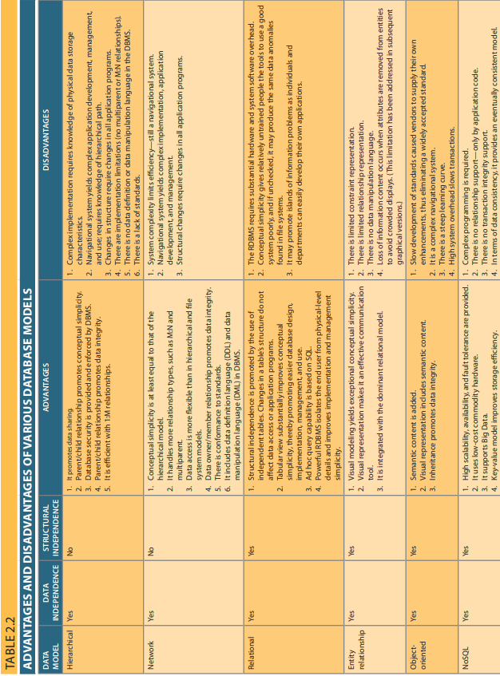
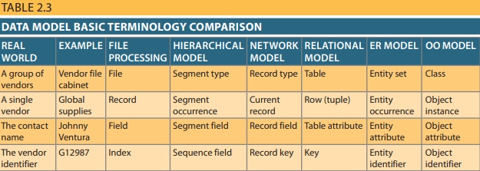
Note : Để biết thêm thông tin về các thuật ngữ được sử dụng trong bảng này, hãy tham khảo các chương tương ứng và phần phụ lục trực tuyến đi kèm với cuốn sách này. Ví dụ, nếu bạn muốn biết thêm về mô hình hướng đối tượng (OO), hãy tham khảo Phụ lục G, Cơ sở dữ liệu hướng đối tượng.
American National Standards Institute(ANSI) là tổ chức đã chấp nhận các đề xuất của Tổ chức Nhóm làm việc về Cơ sở dữ liệu Thử nghiệm (Database Task Group - DBTG) và mở rộng tiêu chuẩn cơ sở dữ liệu vào năm 1975 thông qua ủy ban SPARC của nó. | Một cái nhìn trừu tượng về môi trường dữ liệu tổng thể và thêm chi tiết khi thiết kế đến gần việc triển khai. Sử dụng các mức trừu tượng cũng có thể rất hữu ích trong việc tích hợp nhiều (và đôi khi xung đột) quan điểm về dữ liệu ở các mức tổ chức khác nhau.  Vào đầu những năm 1970, American National Standards Institute (ANSI) , Ủy ban Xây dựng và Yêu cầu Tiêu chuẩn (Standards Planning and Requirements Committee - SPARC) định nghĩa một khuôn khổ cho việc mô hình hóa dữ liệu dựa trên các mức độ trừu tượng dữ liệu. Kết quả là kiến trúc ANSI/SPARC xác định ba mức trừu tượng dữ liệu: ngoại, khái niệm và nội. Bạn có thể sử dụng khuôn khổ này để hiểu rõ hơn về các mô hình cơ sở dữ liệu, như được thể hiện trong Hình 2.6. Trong hình, khuôn khổ ANSI/SPARC đã được mở rộng bằng việc thêm một mô hình vật lý để mô tả rõ các chi tiết triển khai ở mức nội.

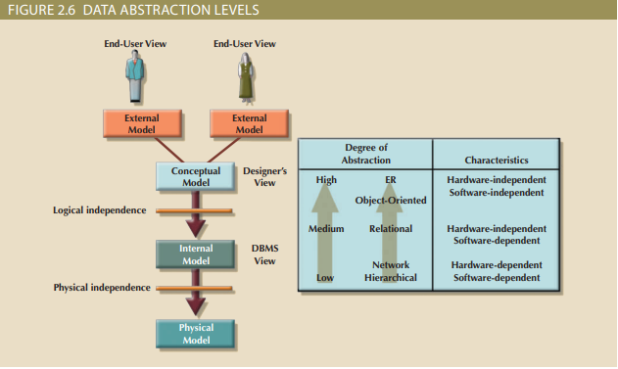

2-6a The External Model
Mô hình ngoại (external model) là cách nhìn của người dùng cuối về môi trường dữ liệu. Thuật ngữ "người dùng cuối" (end users) đề cập đến những người sử dụng các chương trình ứng dụng để thao tác dữ liệu và tạo ra thông tin. Người dùng cuối thường hoạt động trong một môi trường mà ứng dụng có tập trung vào một đơn vị kinh doanh cụ thể. Các công ty thường chia thành nhiều đơn vị kinh doanh, như bộ phận bán hàng, tài chính và tiếp thị. Mỗi đơn vị kinh doanh chịu các ràng buộc và yêu cầu cụ thể và mỗi đơn vị sử dụng một phần của dữ liệu tổng thể trong tổ chức. Do đó, người dùng cuối trong những đơn vị kinh doanh đó xem xét dữ liệu con của họ là độc lập hoặc ngoại vi so với các đơn vị khác trong tổ chức.  Bởi vì dữ liệu đang được mô hình hóa, biểu đồ mối quan hệ thực thể (ER diagrams) sẽ được sử dụng để đại diện cho các mô hình ngoại. Một biểu diễn cụ thể của mô hình ngoại được gọi là lược đồ ngoại (external schema).  Để linh họa cách nhìn từ mô hình ngoại, hãy xem xét môi trường dữ liệu của Tiny College. Hình 2.7 trình bày các lược đồ ngoại cho hai đơn vị kinh doanh của Tiny College: đăng ký sinh viên và lập lịch lớp học. Mỗi lược đồ ngoại bao gồm các thực thể, mối quan hệ, quy trình và ràng buộc phù hợp do đơn vị kinh doanh đặt ra. Cũng chú ý rằng mặc dù các góc nhìn ứng dụng được cách ly với nhau, mỗi góc nhìn chia sẻ một thực thể chung với góc nhìn khác. Ví dụ, các lược đồ ngoại về đăng ký và lập lịch chia sẻ các thực thể CLASS và COURSE. | external model  là cách nhìn của lập trình viên ứng dụng về môi trường dữ liệu. Dựa vào mục tiêu kinh doanh, mô hình ngoại làm việc với một tập hợp dữ liệu con của lược đồ cơ sở dữ liệu toàn cầu.  external schema  là biểu diễn cụ thể của một góc nhìn ngoại. Đây là cách nhìn của người dùng cuối về môi trường dữ liệu.
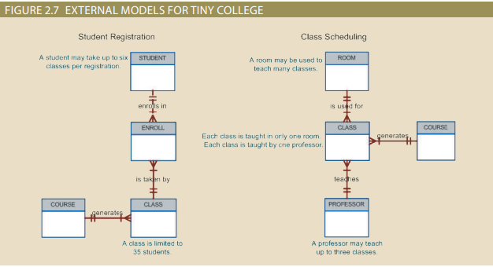
Lưu ý các biểu đồ mối quan hệ thực thể (ER) được đại diện trong Hình 2.7:
• Một PROFESSORvcó thể giảng dạy nhiều CLASS, và mỗi CLASS chỉ được giảng dạy bởi một PROFESSOR; tồn tại mối quan hệ 1:M giữa PROFESSOR và CLASS.
• Một CLASS có thể có nhiều sinh viên ENROLL, và mỗi STUDENT có thể ENROLLvào nhiều CLASS, tạo ra mối quan hệ M:N giữa CLASS và STUDENT. (Bạn sẽ tìm hiểu về bản chất chính xác của thực thể ENROLL trong Chương 4.)
• Mỗi COURSE có thể tạo ra nhiều CLASS, nhưng mỗi CLASS tham chiếu đến một COURSE duy nhất. Ví dụ, có thể có nhiều lớp (phần) của một khóa học cơ sở dữ liệu có mã khóa học CIS-420. Một trong những lớp có thể được mở vào các ngày thứ Hai, thứ Tư và thứ Sáu từ 8:00 sáng đến 8:50 sáng, lớp khác có thể được mở vào các ngày thứ Hai, thứ Tư và thứ Sáu từ 1:00 chiều đến 1:50 chiều, trong khi lớp thứ ba có thể được mở vào các ngày thứ Năm từ 6:00 chiều đến 8:40 chiều. Tuy nhiên, tất cả ba lớp đều có mã khóa học là CIS-420.
• Cuối cùng, một CLASS cần một ROOM, nhưng một ROOMcó thể được sắp xếp cho nhiều CLASS. Nghĩa là, mỗi phòng học có thể được sử dụng cho nhiều lớp: ví dụ, một vào lúc 9:00 sáng, một vào lúc 11:00 sáng và một vào lúc 1:00 chiều. Nói cách khác, có mối quan hệ 1:M giữa ROOM và CLASS.
Việc sử dụng các góc nhìn ngoại đại diện các tập dữ liệu con của cơ sở dữ liệu có một số ưu điểm quan trọng:
• Dễ dàng xác định dữ liệu cụ thể cần để hỗ trợ các hoạt động của từng đơn vị kinh doanh.
• Nó giúp công việc của người thiết kế dễ dàng hơn bằng cách cung cấp phản hồi về tính hợp lý của mô hình. Cụ thể, mô hình có thể được kiểm tra để đảm bảo rằng nó hỗ trợ tất cả quy trình như được xác định bởi các mô hình ngoại của họ, cũng như tất cả yêu cầu và ràng buộc hoạt động.
• Nó giúp đảm bảo các ràng buộc về bảo mật trong thiết kế cơ sở dữ liệu. Việc gây hại cho toàn bộ cơ sở dữ liệu khó hơn khi mỗi đơn vị kinh doanh làm việc chỉ với một phần dữ liệu.
• Nó làm cho việc phát triển chương trình ứng dụng đơn giản hơn nhiều.

2-6b The Conceptual Model
conceptual model là kết quả của quá trình thiết kế khái niệm. Mô hình khái niệm cung cấp một cái nhìn tổng quan về toàn bộ cơ sở dữ liệu và mô tả các đối tượng dữ liệu chính, tránh chi tiết.  conceptual schema là biểu diễn của mô hình khái niệm, thường được biểu thị bằng hình ảnh đồ họa. Xem thêm về mô hình khái niệm. | Mô hình khái niệm (conceptual model)đại diện cho một cái nhìn tổng quan về toàn bộ cơ sở dữ liệu bởi toàn bộ tổ chức. Nghĩa là, mô hình khái niệm tích hợp tất cả các góc nhìn ngoại (thực thể, mối quan hệ, ràng buộc và quy trình) thành một cái nhìn tổng quan về dữ liệu trong doanh nghiệp, như được thể hiện trong Hình 2.8. Còn được gọi là lược đồ khái niệm (conceptual schema), đây là cơ sở để xác định và mô tả ở mức cao các đối tượng dữ liệu chính (tránh bất kỳ chi tiết cụ thể của mô hình cơ sở dữ liệu nào).  Mô hình khái niệm phổ biến nhất là mô hình ER (Entity-Relationship). Hãy nhớ rằng mô hình ER được minh họa bằng sự hỗ trợ của biểu đồ ERD (Entity-Relationship Diagram), đây thực sự là kết cấu cơ sở dữ liệu cơ bản. ERD được sử dụng để biểu diễn lược đồ khái niệm theo hình ảnh đồ họa.  Mô hình khái niệm mang lại một số lợi ích quan trọng. Trước hết, nó cung cấp một cái nhìn tổng quan về môi trường dữ liệu ở mức "bức tranh tổng thể" mà tương đối dễ hiểu. Ví dụ, bạn có thể nhận được một tóm tắt về môi trường dữ liệu của Tiny College bằng cách xem xét mô hình khái niệm trong Hình 2.8.
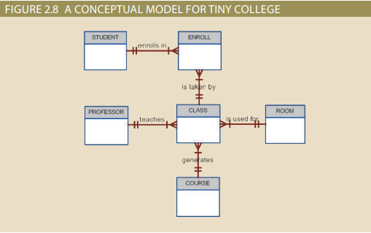

Thứ hai, mô hình khái niệm độc lập cả về phần mềm và phần cứng. Độc lập về phần mềm(software independence)có nghĩa là mô hình không phụ thuộc vào phần mềm quản lý cơ sở dữ liệu (DBMS) được sử dụng để triển khai mô hình. Độc lập về phần cứng(hardware independence)có nghĩa là mô hình không phụ thuộc vào phần cứng được sử dụng trong việc triển khai mô hình. Do đó, các thay đổi trong cả phần cứng và phần mềm DBMS sẽ không ảnh hưởng đến thiết kế cơ sở dữ liệu ở mức khái niệm. Nói chung, thuật ngữ thiết kế logic(logical design) thường được hiểu là nhiệm vụ tạo ra một mô hình dữ liệu khái niệm có thể được triển khai trên bất kỳ DBMS nào. | software independence  Đây là một tính chất của mô hình hoặc ứng dụng không phụ thuộc vào phần mềm được sử dụng để triển khai nó.  hardware independence  Đây là một điều kiện trong đó một mô hình không phụ thuộc vào phần cứng được sử dụng trong việc triển khai mô hình đó. Do đó, các thay đổi trong phần cứng sẽ không ảnh hưởng đến thiết kế cơ sở dữ liệu ở mức khái niệm.

2-6c The Internal Model
Khi đã được chọn một hệ thống quản lý cơ sở dữ liệu (DBMS) cụ thể, mô hình nội bộ ánh xạ mô hình khái niệm sang DBMS. Mô hình nội bộ(internal model) là biểu diễn của cơ sở dữ liệu như "được nhìn thấy" bởi DBMS. Nói cách khác, mô hình nội bộ đòi hỏi người thiết kế phải phù hợp với các đặc điểm và ràng buộc của mô hình khái niệm với mô hình triển khai đã được chọn. Lược đồ nội bộ (internal schema) miêu tả một biểu diễn cụ thể của mô hình nội bộ, sử dụng các cấu trúc cơ sở dữ liệu được hỗ trợ bởi cơ sở dữ liệu đã chọn.  Vì cuốn sách tập trung vào mô hình quan hệ, một cơ sở dữ liệu quan hệ đã được chọn để triển khai mô hình nội bộ. Do đó, lược đồ nội bộ nên ánh xạ mô hình khái niệm sang các cấu trúc mô hình quan hệ. Cụ thể, các thực thể trong mô hình khái niệm được ánh xạ thành các bảng trong mô hình quan hệ. Tương tự, vì đã chọn một cơ sở dữ liệu quan hệ, lược đồ nội bộ được biểu diễn bằng SQL, ngôn ngữ tiêu chuẩn cho cơ sở dữ liệu quan hệ. Trong trường hợp của mô hình khái niệm cho Tiny College được thể hiện trong Hình 2.8, mô hình nội bộ đã được triển khai bằng cách tạo các bảng PROFESSOR, COURSE, CLASS, STUDENT, ENROLL và ROOM. Một phiên bản đơn giản của mô hình nội bộ cho Tiny College được thể hiện trong Hình 2.9. | logical design  Đây là một giai đoạn trong quá trình thiết kế khớp mô hình khái niệm với yêu cầu của hệ thống quản lý cơ sở dữ liệu (DBMS) được chọn và do đó phụ thuộc vào phần mềm. Thiết kế logic được sử dụng để dịch mô hình khái niệm thành mô hình nội bộ cho một hệ thống quản lý cơ sở dữ liệu cụ thể đã được lựa chọn, chẳng hạn như DB2, SQL Server, Oracle, IMS, Informix, Access hoặc Ingress.  internal model  Trong mô hình cơ sở dữ liệu, đây là một mức độ trừu tượng dữ liệu sẽ được thích nghi với mô hình khái niệm vào một mô hình triển khai cụ thể của hệ thống quản lý cơ sở dữ liệu (DBMS). Mô hình nội bộ là biểu diễn của cơ sở dữ liệu như "nhìn thấy" bởi DBMS. Nó yêu cầu người thiết kế phù hợp các đặc điểm và ràng buộc của mô hình khái niệm với mô hình triển khai đã được lựa chọn.  internal schema  Là biểu diễn của mô hình nội bộ bằng các cấu trúc cơ sở dữ liệu được hỗ trợ bởi cơ sở dữ liệu được chọn.

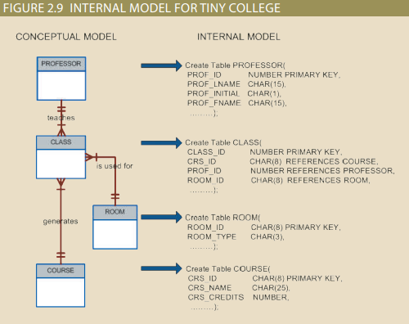
Việc phát triển một mô hình nội bộ chi tiết đặc biệt quan trọng đối với các nhà thiết kế cơ sở dữ liệu làm việc với các mô hình phân cấp hoặc mạng vì những mô hình đó đòi hỏi đặc tả chính xác về vị trí lưu trữ dữ liệu và đường dẫn truy cập dữ liệu. Ngược lại, mô hình quan hệ đòi hỏi ít chi tiết hơn trong mô hình nội bộ của nó vì hầu hết các hệ thống quản lý cơ sở dữ liệu quan hệ (RDBMS) xử lý định nghĩa đường dẫn truy cập dữ liệu một cách mờ nhạt; tức là, người thiết kế không cần phải biết về chi tiết đường dẫn truy cập dữ liệu. Tuy nhiên, thậm chí phần mềm cơ sở dữ liệu quan hệ cũng thường yêu cầu đặc tả về vị trí lưu trữ dữ liệu, đặc biệt là trong môi trường máy tính trung tâm. Ví dụ, DB2 yêu cầu bạn phải xác định nhóm lưu trữ dữ liệu, vị trí của cơ sở dữ liệu trong nhóm lưu trữ và vị trí của các bảng trong cơ sở dữ liệu.
Bởi vì mô hình nội bộ phụ thuộc vào phần mềm cơ sở dữ liệu cụ thể, nó được gọi là phụ thuộc vào phần mềm. Do đó, một thay đổi trong phần mềm quản lý cơ sở dữ liệu (DBMS) đòi hỏi mô hình nội bộ phải được thay đổi để phù hợp với các đặc điểm và yêu cầu của mô hình cơ sở dữ liệu triển khai. Khi bạn có thể thay đổi mô hình nội bộ mà không ảnh hưởng đến mô hình khái niệm, bạn có tính độc lập logic(logical independence). Tuy nhiên, mô hình nội bộ vẫn độc lập với phần cứng vì nó không bị ảnh hưởng bởi loại máy tính mà phần mềm được cài đặt. Do đó, thay đổi trong các thiết bị lưu trữ hoặc thậm chí thay đổi trong hệ điều hành cũng sẽ không ảnh hưởng đến mô hình nội bộ.

2-6d The Physical Model
logical independence  Điều kiện trong đó mô hình nội bộ có thể được thay đổi mà không ảnh hưởng đến mô hình khái niệm. (Mô hình nội bộ độc lập với phần cứng vì nó không bị ảnh hưởng bởi máy tính trên đó phần mềm được cài đặt. Do đó, một thay đổi trong các thiết bị lưu trữ hoặc hệ điều hành sẽ không ảnh hưởng đến mô hình nội bộ.)  physical model  Một mô hình trong đó mô tả các đặc điểm vật lý như vị trí, đường dẫn và định dạng của dữ liệu. Mô hình vật lý phụ thuộc vào cả phần cứng và phần mềm. (Xem thêm: thiết kế vật lý)  physical independence  Điều kiện trong đó mô hình vật lý có thể được thay đổi mà không ảnh hưởng đến mô hình nội bộ. | Mô hình vật lý(physical model)hoạt động ở mức trừu tượng thấp nhất, mô tả cách dữ liệu được lưu trữ trên các phương tiện lưu trữ như đĩa từ, ổ đĩa rắn hoặc đĩa quang. Mô hình vật lý yêu cầu định nghĩa cả các thiết bị lưu trữ vật lý và các phương pháp truy cập (vật lý) cần thiết để truy cập dữ liệu trong các thiết bị lưu trữ đó, làm cho nó phụ thuộc cả vào phần mềm và phần cứng. Các cấu trúc lưu trữ được sử dụng phụ thuộc vào phần mềm (hệ thống quản lý cơ sở dữ liệu và hệ điều hành) và loại thiết bị lưu trữ mà máy tính có thể xử lý. Sự chính xác cần thiết trong việc định nghĩa mô hình vật lý đòi hỏi những người thiết kế cơ sở dữ liệu phải có kiến thức chi tiết về phần cứng và phần mềm được sử dụng để triển khai thiết kế cơ sở dữ liệu.  Các mô hình dữ liệu ban đầu buộc người thiết kế cơ sở dữ liệu phải xem xét các chi tiết về yêu cầu lưu trữ dữ liệu ở mức mô hình vật lý. Tuy nhiên, mô hình quan hệ hiện đang thống trị và chủ yếu được đặt ở mức trừu tượng thay vì mức vật lý; do đó, nó không đòi hỏi các chi tiết ở mức vật lý phổ biến trong các mô hình trước đó.  Mặc dù mô hình quan hệ không đòi hỏi người thiết kế quan tâm đến các đặc điểm lưu trữ vật lý của dữ liệu, triển khai một mô hình quan hệ có thể đòi hỏi việc điều chỉnh chi tiết ở mức vật lý để tăng hiệu suất. Điều này đặc biệt quan trọng khi cơ sở dữ liệu lớn được triển khai trong môi trường máy tính trung tâm, tuy nhiên, thậm chí việc điều chỉnh hiệu suất ở mức vật lý này cũng không đòi hỏi kiến thức về các đặc điểm lưu trữ vật lý.  Như đã được đề cập trước đây, mô hình vật lý phụ thuộc vào hệ thống quản lý cơ sở dữ liệu, các phương pháp truy cập tệp và các loại thiết bị lưu trữ phần cứng được hỗ trợ bởi hệ điều hành. Khi bạn có thể thay đổi mô hình vật lý mà không ảnh hưởng đến mô hình nội bộ, bạn có tính độc lập vật lý(physical independence). Do đó, một thay đổi trong các thiết bị lưu trữ hoặc phương pháp và thậm chí là một thay đổi trong hệ điều hành sẽ không ảnh hưởng đến mô hình nội bộ.  Các mức độ trừu tượng của dữ liệu được tóm tắt trong Bảng 2.4.
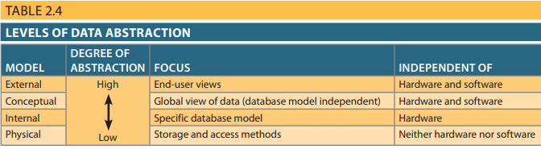

Summary
• Một mô hình dữ liệu là sự trừu tượng hóa của môi trường dữ liệu thế giới thực phức tạp. Người thiết kế cơ sở dữ liệu sử dụng mô hình dữ liệu để giao tiếp với các lập trình viên và người dùng cuối. Các thành phần cơ bản của mô hình dữ liệu bao gồm thực thể, thuộc tính, mối quan hệ và ràng buộc. Các quy tắc kinh doanh được sử dụng để xác định và định nghĩa các thành phần mô hình cơ bản trong môi trường thế giới thực cụ thể.
• Các mô hình dữ liệu phân cấp và mô hình dữ liệu mạng là các mô hình ban đầu không còn được sử dụng, nhưng một số khái niệm của chúng được tìm thấy trong các mô hình dữ liệu hiện tại.
• Mô hình quan hệ là tiêu chuẩn hiện tại cho triển khai cơ sở dữ liệu. Trong mô hình quan hệ, người dùng cuối nhận thấy dữ liệu được lưu trữ trong bảng. Các bảng có mối quan hệ với nhau thông qua các giá trị chung trong các thuộc tính chung. Mô hình quan hệ là một công cụ đồ họa phổ biến cho mô hình dữ liệu, bổ sung cho mô hình quan hệ. Mô hình ER cho phép người thiết kế cơ sở dữ liệu trình bày một cách trực quan các quan điểm khác nhau về dữ liệu, như mà người thiết kế cơ sở dữ liệu, lập trình viên và người dùng cuối thấy, và tích hợp dữ liệu vào một khung làm việc chung.
• Mô hình dữ liệu hướng đối tượng (OODM) sử dụng các đối tượng như cấu trúc mô hình cơ bản. Giống như thực thể của mô hình quan hệ, một đối tượng được mô tả bằng nội dung thực tế của nó. Tuy nhiên, khác với một thực thể, đối tượng còn bao gồm thông tin về các mối quan hệ giữa các sự thật, cũng như mối quan hệ với các đối tượng khác, từ đó mang lại ý nghĩa cho dữ liệu của nó.
• Mô hình quan hệ đã áp dụng nhiều phần mở rộng hướng đối tượng (OO) để trở thành mô hình dữ liệu quan hệ mở rộng (ERDM). Hệ thống quản lý cơ sở dữ liệu hướng đối tượng/quan hệ (O/R DBMS) được phát triển để triển khai ERDM. Ở thời điểm này, OODM chủ yếu được sử dụng trong các ứng dụng chuyên sâu trong lĩnh vực kỹ thuật và khoa học, trong khi ERDM chủ yếu dành cho các ứng dụng kinh doanh.
• Các công nghệ Big Data như Hadoop, MapReduce và NoSQL cung cấp hỗ trợ phân phối, khả năng chịu lỗi và hiệu quả về chi phí cho phân tích dữ liệu lớn. Các cơ sở dữ liệu NoSQL là một thế hệ mới của cơ sở dữ liệu không sử dụng mô hình quan hệ và được thiết kế để hỗ trợ các nhu cầu cụ thể của các tổ chức dữ liệu lớn. Các cơ sở dữ liệu NoSQL cung cấp cửa hàng dữ liệu phân phối với tính mở rộng cao, khả dụng và khả năng chịu lỗi bằng cách hy sinh tính nhất quán của dữ liệu và chuyển gánh nặng của việc duy trì mối quan hệ và tính toàn vẹn dữ liệu cho mã chương trình.
• Yêu cầu mô hình hóa dữ liệu là một chức năng của các quan điểm dữ liệu khác nhau (toàn cầu so với cục bộ) và mức độ trừu tượng dữ liệu. Hãng Tiêu chuẩn Kế hoạch và Yêu cầu Viện Tiêu chuẩn Quốc gia Mỹ (ANSI/SPARC) mô tả ba mức độ trừu tượng dữ liệu: ngoại vi, khái niệm và nội bộ. Mức trừu tượng dữ liệu thấp thứ tư và thấp nhất, được gọi là mức vật lý, chỉ quan tâm đến các phương pháp lưu trữ vật lý.

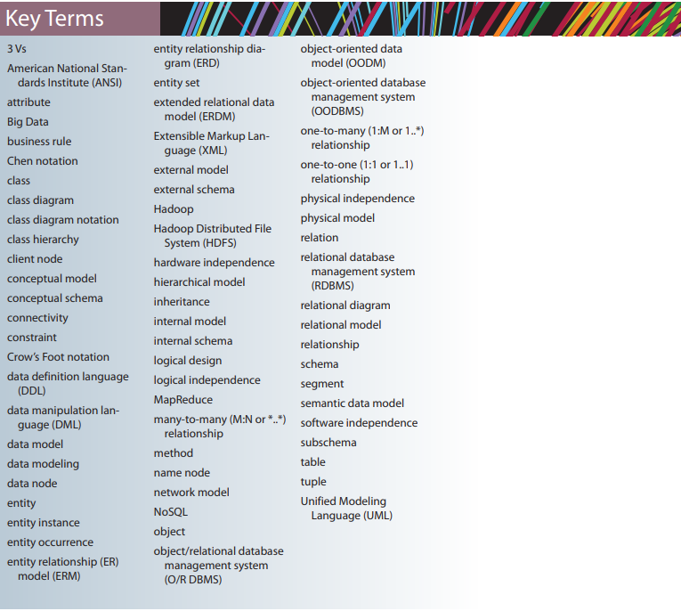

business rule (quy tắc nghiệp vụ ) là mô tả ngắn gọn về một chính sách, thủ tục hoặc nguyên tắc trong một tổ chức cụ thể. Ví dụ, một phi công không thể làm nhiệm vụ quá 10 giờ trong vòng 24 giờ hoặc một giảng viên có thể giảng dạy tối đa bốn lớp trong một kỳ học.
IBM, “What is big data? Bringing big data to the enterprise,” http://www-01.ibm.com/software/data/ bigdata/, accessed April 2013.

